Нижегородский государственный университет им. Н.И. Лобачевского

Национальный исследовательский университет

Учебно-научный и инновационный комплекс
"Модели, методы и программные средства"

Основная образовательная программа
010800.62 «Механика и математическое моделирование», общий профиль, квалификация (степень) бакалавр
Учебно-методический комплекс по дисциплине
«Физико-механический практикум и вычислительный эксперимент»

Берендеев Н.Н.

ИССЛЕДОВАНИЕ ВЛИЯНИЯ УРОВНЯ ВНУТРЕННЕГО ТРЕНИЯ И СПОСОБА ВОЗБУЖДЕНИЯ НА ВЫНУЖДЕНЫЕ КОЛЕБАНИЯ СИСТЕМЫ

Электронное учебно-методическое пособие

Мероприятие 1.2. Совершенствование образовательных технологий, укрепление материально-технической базы учебного процесса

Нижний Новгород
2012

ИССЛЕДОВАНИЕ ВЛИЯНИЯ ВНУТРЕННЕГО ТРЕНИЯ И СПОСОБА ВОЗБУЖДЕНИЯ НА ВЫНУЖДЕНЫЕ КОЛЕБАНИЯ СИСТЕМЫ. Берендеев Н.Н.. Электронное учебно-методическое пособие. – Нижний Новгород: Нижегородский госуниверситет, 2012. – 50 с.

В настоящем пособии изложена методика исследования процесса вынужденных колебаний систем на примере шарнирной балки. В работе проводится рассмотрение метода исследования как в рамках натурного эксперимента на лабораторном стенде, так и в рамках виртуального эксперимента с использованием пакета ANSYS WORKBENCH®, при этом описываются основы проведения анализа переходных процессов и гармонического анализа в указанном пакете. Рассматривается методика оценки параметров внутреннего трения, используемых в виртуальном эксперименте на основе данных натурного эксперимента. Пособие содержит задания для самостоятельного исследования и вопросы для собеседования.
Электронное учебно-методическое пособие предназначено для студентов ННГУ, обучающихся по направлению подготовки 010800.62 «Механика деформируемых тел и сред», изучающих курс «Физико-механический практикум и вычислительный эксперимент».

Содержание

Введение 4
1. Исследуемая система. Общие положения и определения 6
1.1. Объект исследования 6
1.2. Сведения из теоретической механики 7
1.2.1. Собственные колебания системы 7
1.2.2. Вынуждение колебания системы 11
1.3. Сведения из теории метода конечных элементов 14
1.3.1. Разрешающая система уравнений 14
1.3.2. Виды динамического анализа 16
2. Экспериментальное оборудование 17
2.1. Установка для демонстрации колебательных процессов 17
2.2. Программное средство для обработки и визуализации результатов экспериментов 19
3. Определение характеристик внутреннего трения системы 23
3.1. Экспериментальное определение 24
3.2. Определение с использованием пакета ANSYS WORKBENCH® 25
3.2.1. Последовательность шагов при проведении анализа переходных процессов в пакете ANSYS WORKBENCH® 25
3.2.1. Определение декремента затухания с использованием пакета ANSYS WORKBENCH® 26
3.2.3. Нахождение характеристик внутреннего трения системы 35
4. Исследование влияния внутреннего трения и способа возбуждения на вынужденные колебания 37
4.1. Экспериментальное исследование 37
4.2. Исследование с использованием пакета ANSYS WORKBENCH® 39
4.2.1. Исследование в случае силового возбуждения 40
4.2.2. Исследование в случае кинематического возбуждения 44
6. Задание 47
7. Контрольные вопросы 49
Список литературы 50

Введение

Одной из главных задач на решение, которых направлено в настоящее время внимание механики деформируемого твердого тела является задача надежности конструкций и их элементов при различных видах нагружения. Среди всего многообразия видов нагружения по своей распространенности и опасности для работоспособности конструкций доминирующую роль играет переменного нагружение, приводящее к вынужденным колебаниям. При данном виде воздействия протекают такие процессы как многоцикловая и малоцикловая усталость, являющиеся причиной до 70% отказов эксплуатирующихся конструкций [1].
Традиционно при изучении колебательных процессов в механических системах используют два подхода к решению задачи: экспериментальный и расчетно-экспериментальный [2, 3]. При реализации первого подхода для исследования поведения конструкции в условиях вынужденных колебаний, проводят экспериментальные исследования реальных конструкций с использованием вибростендов. Второй подход разделяется на два основных этапа: первый этап расчетное определение собственных частот конструкций и откликов системы в условиях вынужденных колебаний, и второй этап экспериментальное определение собственных частот с целью обоснования результатов расчетов конструкции.
В настоящее время в связи с более высокой эффективностью все большее распространение получает второй подход. При применении данного подхода возникает несколько проблем. К основным можно отнести следующие: отсутствие сведений о характеристиках внутреннего трения системы при проведении виртуального эксперимента; отсутствие количественной взаимосвязи между численным и натурным экспериментом – натурный эксперимент используется только для подтверждения результатов численного эксперимента, так как сравнение ведется не по значениям откликов системы на воздействие, а по спектру собственных частот [2]. Наличие указанных выше особенностей приводит к тому, что при проведении виртуального эксперимента внутренне трение системы из физического параметра превращается в некоторый подгоночный параметр численного метода, необходимый для его сходимости [4]. Перечисленные замечания позволяют отметить то, что при виртуальном моделировании усилий и смещений, возникающих в исследуемых системах во время вынужденных колебаний, происходит накопление существенных ошибок.
В качестве одного из возможных подходов к устранению указанных особенностей можно рассмотреть следующий: на первом этапе проводится оценка некоторой интегральной характеристики внутреннего трения системы в целом по результатам натурного эксперимента; на втором этапе проводится подбор параметров внутреннего трения в виртуальном эксперименте с использованием полученной на предыдущем этапе оценки [2, 3].
Данная лабораторная работа посвящена изучению особенностей взаимодействия при проведении виртуального и натурного эксперимента по исследованию влияния внутреннего трения на вынужденные колебания систем. Для удобства усвоения материала и возможности проведения всестороннего исследования в качестве изучаемой системы рассматривается шарнирная балка. В качестве средства виртуального эксперимента будет использована система конечно-элементного анализа ANSYS WORKBENCH®
Цель работы
Целью данной работы является ознакомление с методами экспериментального и численного определения влияния внутреннего трения на вынужденные колебания шарнирной балки в условия силового и кинематического возбуждения колебаний, в ходе которого будут проведены
- экспериментальное определение интегральной характеристики внутреннего трения системы;
- подбор параметров внутреннего трения системы при виртуальном эксперименте на основе интегральной характеристики;
- экспериментальное исследование влияния внутреннего трения и способа возбуждения на вынужденные колебания системы;
- ознакомление с основами проведения гармонического анализа в пакете ANSYS WORKBENCH®;
- ознакомление с основами проведения анализа переходных процессов в пакете ANSYS WORKBENCH®;
- исследование влияния внутреннего трения и способа возбуждения на вынужденные колебания системы с использованием пакета ANSYS WORKBENCH®.

1. Исследуемая система. Общие положения и определения

На первом этапе изучения особенностей поведения системы во время процесса вынужденных колебаний подробно опишем систему – выбранный объект исследования, рассмотрим основные положения теоретической механики, связанные с исследованием колебательных движений тел, на основании которых введем и уточним терминологию, используемую в изучаемой области. Так же для корректности проведения виртуального эксперимента необходимо рассмотреть основные положения, используемые в теории метода конечных элементов, при описании динамических процессов и их частного случая - колебательного движения.

1.1. Объект исследования

В качестве объекта исследования в данной работе рассматривается шарнирная балка. Схематичный вид рассматриваемой конструкции представлен на рис. 1: рис. 1.а без внутреннего трения, а рис. 1.б с внутренним трением.
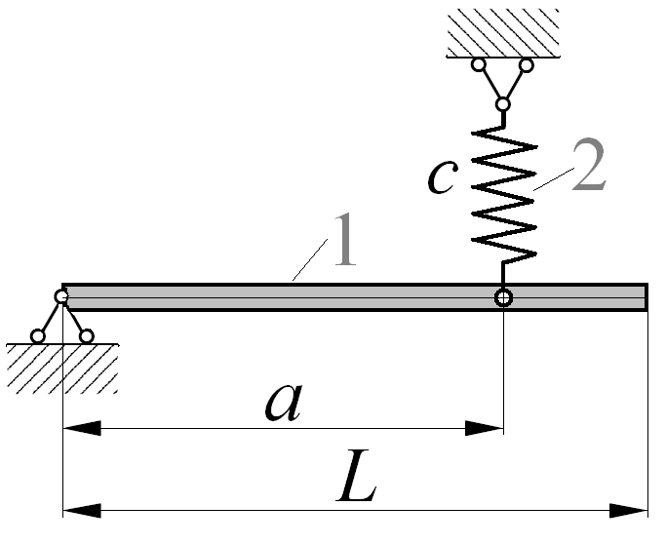  а. | 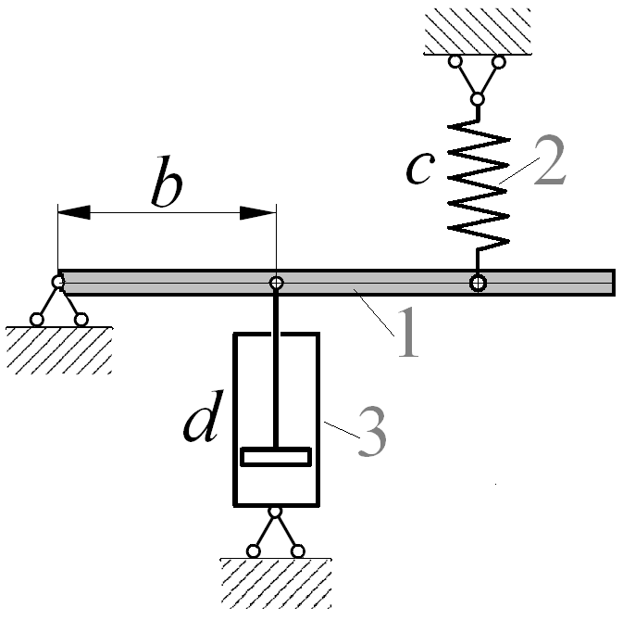  б.
Рис.1. Шарнирная балка: (а) без демпфирования, (б) с демпфированием

Данная конструкция состоит из абсолютно жесткой балки (элемент 1 на рис.1) длинной $L$ и массой $m$, которая на левой торце закреплена в шарнирно-неподвижной опоре без трения. В некоторой точке на расстоянии $a$ от левого торца балки к ней прикреплен упругий элемент (пружина) (деталь 2 на рис. 1) с коэффициентом жесткости $с$. В случае системы с внутренним трением к балке в некоторой точке на расстоянии $b$ от левого торца присоединяется вязкий демпфер (деталь 3 на рис. 1.б) с коэффициентом демпфирования $d$.
Данная система представляет собой систему с одной степенью свободы, так как в каждый момент времени положение системы в пространстве может быть охарактеризовано одной величиной, например, углом поворота балки относительно шарнира на левом торце. Инерциальные характеристики системы определяются балкой. Упругие характеристики конструкции определяются упругим элементом, а внутренне трение определяется вязким демпфером.

1.2. Сведения из теоретической механики

Рассмотрим особенности колебательного движения системы, описанной в предыдущем подпункте.
На первом этапе рассмотрим собственные или свободные колебания, а на втором этапе опишем особенности вынужденных колебаний изучаемой системы. Дадим определения указанных типов колебательных движений.
Собственными (свободными) колебаниями системы, будем называть колебания возникающие в изолированной системе вследствие внешнего возбуждения, вызывающего у точек системы начальные отклонения от положения равновесия, и продолжающиеся затем благодаря наличию внутренних упругих сил, восстанавливающих равновесие [5].
Вынужденными колебаниями упругой системы будем называть колебания, происходящие при действии на систему (в течении всего процесса колебаний) заданных внешних периодически изменяющихся возмущающих усилий [5].
Рассмотрим подробнее каждый из двух типов колебаний на примере изучаемой системы.

1.2.1. Собственные колебания системы

Рассмотрим собственные колебания изучаемой системы сначала без внутреннего трения, а затем при его наличии.
Выше было указано, что изучаемая шарнирная балка является системой с одной степенью свободы. Будем характеризовать положение системы в пространстве углом $ϕ$ (см. рис. 2) – углом отклонения оси балки от ее исходного положения (горизонтали).
Рассмотрим случай системы без рассеяния энергии, представленной на рис. 2. а. Получим дифференциальное уравнение колебаний шарнирной балки, взяв сумму проекций моментов всех сил относительно левого торца балки (точки $O$), воспользовавшись принципом Даламбера [5]
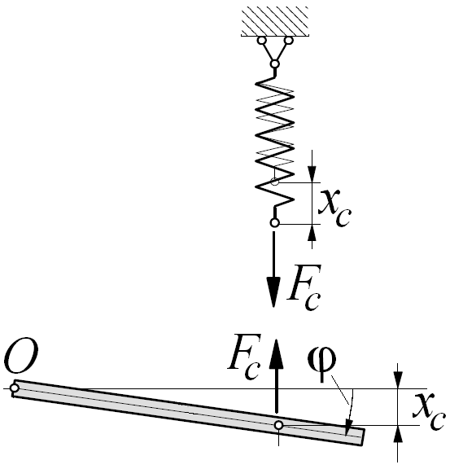  а. | 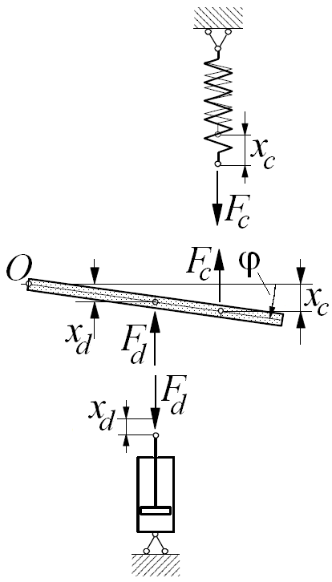  б.
Рис.2. Схема нагрузок при движении шарнирной балки: (а ) без демпфирования, (б) с демпфированием

$J_{O}\overset{¨}{ϕ}=−F_{c}a\text{cos}ϕ$, (1)
где $J_{O}$ – момент инерции балки относительно оси, проходящей через точку $O$, определяемый по формуле
$J_{O}={\text{mL}}^{2}/3$, (2)
а упругая сила $F_{c}$ определяется по формуле
$F_{c}=\text{ca}\text{sin}ϕ$. (3)
С учетом выражений (2) и (3) уравнение (1) примет вид
$\frac{{\text{mL}}^{2}}{3}\overset{¨}{ϕ}=−{\text{ca}}^{2}\text{tg}ϕ$. (4)
В дальнейшем будем рассматривать малые колебания, т.е. $ϕ<1$. Тогда уравнение (4) преобразуется к виду
$\overset{¨}{ϕ}+\frac{3{\text{ca}}^{2}}{{\text{mL}}^{2}}ϕ=0$. (5)
В уравнении (5) обозначим коэффициент перед вторым слагаемым как . Тогда уравнение примет вид
$\overset{¨}{ϕ}+ω_{0^{2}}ϕ=0$. (6)
В данном соотношении параметр
$ω_{0}=\sqrt{\frac{3{\text{ca}}^{2}}{{\text{mL}}^{2}}}$, (7)
носит название угловой (круговой) частоты собственных колебаний [5].
Решение уравнения (6) представляет собой гармонические осцилляции по закону синуса с частотой $ω_{0}$. Качественный вид данного решения приведен на рис. 3. На данном рисунке интервал времени между двумя последовательными пиками $T$ – период колебаний
$T=\frac{2π}{ω_{0}}=2π\sqrt{\frac{{\text{mL}}^{2}}{3{\text{ca}}^{2}}}$. (8)
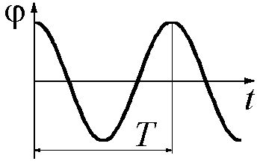
Рис. 3. Качественный вид колебательного процесса при отсутствии демпфирования

Величина обратная к периоду носит название собственной частоты колебаний [5]
$f=\frac{1}{2π}\sqrt{\frac{3{\text{ca}}^{2}}{{\text{mL}}^{2}}}$. (9)
Рассмотрим случай системы с учетом внутреннего трения представленный на рис. 2. б. Получим дифференциальное уравнение колебаний шарнирной балки, взяв сумму проекций моментов всех сил относительно левого торца балки (точки $O$), воспользовавшись принципом Даламбера [5]
$J_{O}\overset{¨}{ϕ}=−F_{c}a\text{cos}ϕ−F_{d}b\text{cos}ϕ$, (10)
где сила сопротивления $F_{d}$, вызванная вязким демпфером, определяется как
$F_{d}={\overset{˙}{x}}_{d}d$, (11)
где
$x_{d}=b\text{sin}ϕ$. (12)
Подставим соотношения (3), (11) и (12) в уравнение (10) и учтем предположение о малости колебаний, окончательно будем иметь
$\overset{¨}{ϕ}+\frac{{\text{db}}^{2}}{J_{O}}\overset{˙}{ϕ}+\frac{{\text{ca}}^{2}}{J_{O}}ϕ=0$. (13)
Перепишем соотношение (13) к виду
$\overset{¨}{ϕ}+2n\overset{˙}{ϕ}+ω_{0^{2}}ϕ=0$, (14)
где параметр
$n=0,5{\text{db}}^{2}/J_{O}$, (15)
характеризует демпфирующую способность колебательной системы.
Обозначим
$ω_{1^{2}}=ω_{0^{2}}−n^{2}$. (16)
Решение уравнения (14) имеет форму затухающих гармонических колебаний с начальным углом поворота $ϕ_{0}$
$ϕ\left(t\right)=ϕ_{0}e^{−\text{nt}}\text{sin}\left(ω_{ 1}t+ψ\right)$, (17)
где $ψ$ – сдвиг фазы. Период затухающих колебаний рассматриваемой системы равен
$T_{1}=2π/\sqrt{ω_{0^{2}}−n^{2}}$. (18)
Вид колебательного процесса в зависимости от значения параметра $n$приведен на рис. 4. На рис. 4.а показан колебательный процесс при малых значениях параметра демпфирования ($n<0,1$) – слабое затухание. На рис. 4.б показан колебательный процесс при средних значениях параметра демпфирования ($n≈0,3$) – сильное демпфирование. На рис. 4.в показан колебательный процесс при больших значениях параметра демпфирования ($n≈1$) – апериодические колебания [2].
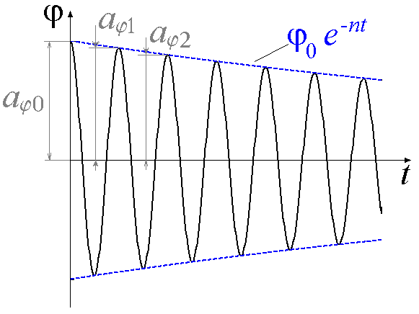  а. | 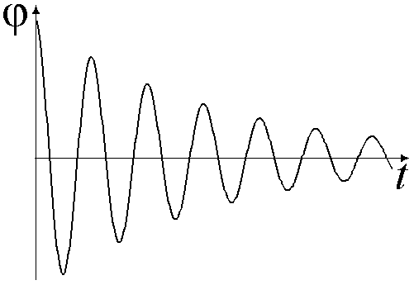  б. | 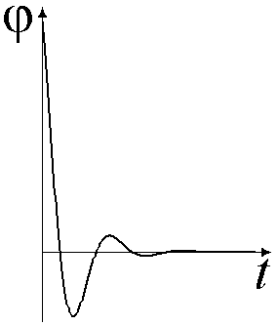  в.
Рис. 4. Качественный вид колебательного процесса при наличии демпфирования: (а) слабое демпфирование, (б) сильное демпфирование, (в) апериодические колебания

Как видно из уравнения (17), данное решение представляет собой колебательный процесс с амплитудой, уменьшающейся по закону геометрической прогрессии (см. рис. 4.а). Действительно, если рассмотреть моменты времени $t=0$, $t=T_{1}$, $t=2T_{1}$ и т. д. амплитуды имеют соответствующие значения
$a_{ϕ0}=ϕ_{0}$; $a_{ϕ1}=ϕ_{0}e^{−{\text{nT}}_{1}}$; $a_{ϕ2}=ϕ_{0}e^{−2{\text{nT}}_{1}}$;…$a_{ϕk}=ϕ_{0}e^{−{\text{knT}}_{1}}$. (19)
Тогда можно ввести следующую величину
$δ=\text{ln}\frac{a_{ϕk}}{a_{ϕ k+1}}=\text{ln}e^{−{\text{knT}}_{1}}={\text{nT}}_{1}$. (20)
Данная величина $δ$ называется логарифмическим декрементом колебаний и является основной характеристикой затухания колебаний, или характеристикой демпфирующих свойств колебательной системы [2].

1.2.2. Вынуждение колебания системы

Рассмотрим вынужденные колебания системы, как при силовом, так и при кинематическом возбуждении колебаний. Процесс колебаний конструкции сразу же будем рассматривать с учетом диссипации. Случай отсутствия внутреннего трения рассмотрим как частный.
Определим силы, возникающие в системе при различных способах возбуждения колебаний.
При силовом возбуждении колебаний к системе в некоторой точке прикладывается сила, изменяющаяся по гармоническому закону. Наиболее часто данная сила является следствием наличия несбалансированной вращающейся массы. Рассмотрим данный случай.
Пусть есть некоторая масса $m_{u}$, находящаяся на расстоянии $ε$ от своей оси вращения (рис. 5). И пусть данная масса вращается с угловой скоростью $Ω$. Тогда указанная масса будет приводить к появлению вертикальной возмущающей силы $F_{e}$ равной
$F_{e}=m_{u}εΩ^{2}\text{sin}Ωt$. (21)
При кинематическом возбуждении колебаний в системе упругий подвес шарнирной балки движется по некоторому гармоническому закону (при условии, что перемещение точки подвеса осуществляется за счет кривошипного механизма (см. рис. 6))
$x_{c}^{}=r\text{sin}Ωt$. (22)
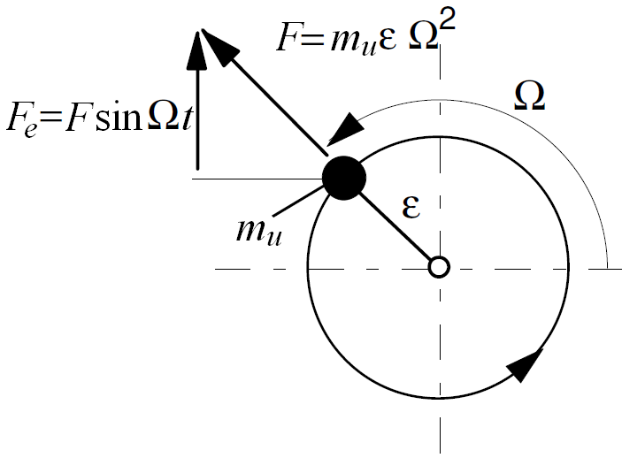 | 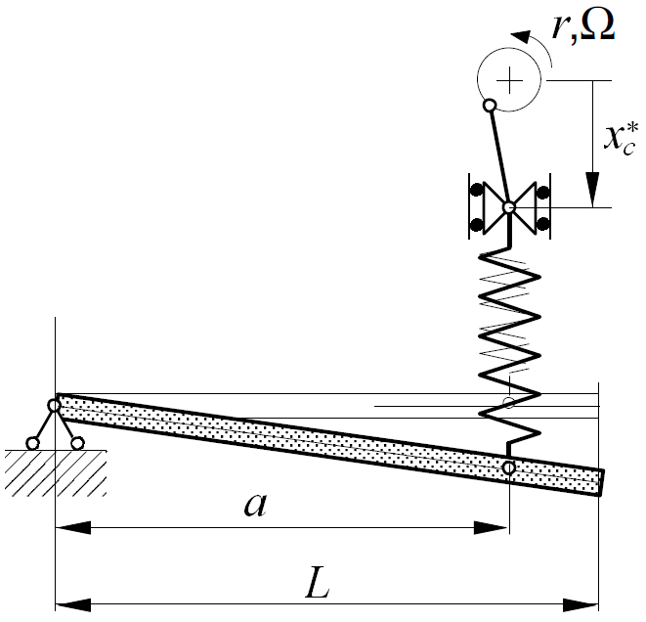
Рис. 5. Схема возникновения силы в несбалансированном вибраторе | Рис. 6.Схема кинематического возбуждения

Тогда упругая сила $F_{c}$, определяемая по формуле (3), с учетом малости колебаний будет находиться по формуле
$F_{c}=c\left(aϕ−x_{c}^{}\right)$. (23)
Следовательно, при сохранении соотношения (3) для упругой силы в точке присоединения пружины можно приложить фиктивную силу $F_{k}$ равную
$F_{k}=\text{cr}\text{sin}Ωt$. (24)
Получим уравнение движений при вынужденных колебаниях в условиях силового возбуждения. Воспользуемся уравнением (13) и предположим, что несбалансированная масса расположена на расстоянии $e$ от левого торца балки, тогда с учетом соотношения (21) уравнение примет вид
$\overset{¨}{ϕ}+\frac{{\text{db}}^{2}}{J_{O}}\overset{˙}{ϕ}+\frac{{\text{ca}}^{2}}{J_{O}}ϕ=\frac{m_{u}εeΩ^{2}}{J_{O}}\text{sin}Ωt$. (25)
Наиболее часто проводятся измерения вертикальной компоненты перемещения некоторой точки на оси балки. Предположим, что измерения проводятся на правом торце балки. Тогда для удобства интерпретации экспериментальных данных введем замену координат $y=Lϕ$. С учетом данной замены перепишем уравнение (25) к виду
$\overset{¨}{y}+2n\overset{˙}{y}+ω_{0^{2}}y=q\text{sin}Ωt$, (26)
где
$q=m_{u}εeΩ^{2}/J_{O}$. (27)
Общее решение уравнения (26) будет состоять из суммы решения однородного уравнения и частного решения уравнения (26). Так как в системе присутствует рассеяние энергии, то колебания, соответствующие решению однородного уравнения, быстро затухнут, и установившиеся вынуждение колебания будут определяться только частным решением уравнения (26), которое имеет вид
$y\left(t\right)=a_{y}\text{sin}\left(Ωt−ψ\right)$, (28)
где амплитуда вынужденных колебаний определяется по формуле [5]
$a_{y}=\frac{q/ω_{0^{2}}}{\sqrt{{\left(1−\frac{Ω^{2}}{ω_{0^{2}}}\right)}^{2}+\frac{4Ω^{2}n^{2}}{ω_{0^{4}}}}}$, (29)
а сдвиг фаз определяется по формуле [5]
$ψ=\text{arctg}\frac{2nΩ/ω_{0^{2}}}{1−Ω^{2}/ω_{0^{2}}}$. (30)
Достаточно часто амплитуду вынужденных колебаний переписывают к виду
$a_{y}=y_{\text{ст}}μ$, (31)
где $y_{\text{ст}}$ – вертикальное перемещение в рассматриваемой точке при статическом приложении силы $q$, $μ$ – коэффициент динамичности равный [2]
$μ=\frac{1}{\sqrt{{\left(1−\frac{Ω^{2}}{ω_{0^{2}}}\right)}^{2}+\frac{4Ω^{2}n^{2}}{ω_{0^{4}}}}}$. (32)
В случае кинематического возбуждения с учетом формулы (24) уравнение (26) примет вид
$\overset{¨}{y}+2n\overset{˙}{y}+ω_{0^{2}}y=p\text{sin}Ωt$, (33)
где
$p=\text{carL}/J_{O}$. (34)
В соотношениях (28) – (32) изменится только числитель в соотношении (29), и оно примет вид
$a_{y}=\frac{p/ω_{0^{2}}}{\sqrt{{\left(1−\frac{Ω^{2}}{ω_{0^{2}}}\right)}^{2}+\frac{4Ω^{2}n^{2}}{ω_{0^{4}}}}}$. (35)
Зависимость $a_{y}\left(Ω/ω_{0}\right)$ или $μ\left(Ω/ω_{0}\right)$ носит название амплитудно-частотной характеристики системы. Вид зависимости $μ\left(Ω/ω_{0}\right)$ при различных значениях уровня демпфирования (без демпфирования кривая 1, $2n/ω_{0}=0,2$ кривая 2, $2n/ω_{0}=0,4$ кривая 3 и $2n/ω_{0}=0,8$ кривая 4) приведен на рис. 7.
Зависимость $ψ\left(Ω/ω_{0}\right)$носит название фазочастотной характеристики системы. Вид данной зависимости при тех же значениях уровня демпфирования, что и на рис. 7, приведен на рис. 8.
На рис. 7 можно заметить явление резкого возрастания амплитуды колебаний при $Ω→ω_{0}$. В момент, когда $Ω=ω_{0}$, имеет место состояние резонанса системы. В случае отсутствия диссипации энергии в системе амплитуда колебаний в состоянии резонанса стремится к бесконечности.
Две данные зависимости: амплитудно-частотная и фазочастотная характеристики системы являются основными соотношениями, описывающими особенности вынужденных колебаний системы.
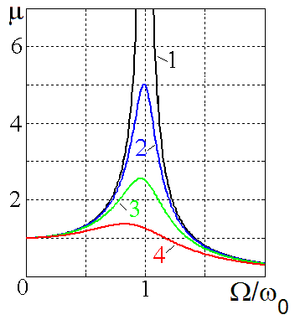 | 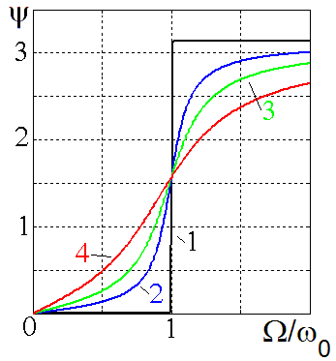
Рис. 7. Амплитудно-частотная характеристика системы | Рис. 8. Фазочастотная характеристика системы

1.3. Сведения из теории метода конечных элементов

Рассмотрим базовые особенности присущие методу конечных элементов (МКЭ) в случае решения задач динамического анализа. При этом укажем основные формулировки и соотношения, которые позволят корректно проводить процедуры виртуального моделирования.

1.3.1. Разрешающая система уравнений

Согласно теории МКЭ система уравнений движения в данном методе совпадает с системой уравнений, получаемых при решении динамической задачи теории упругости, выраженной в перемещениях [6, 7].
Таким образом, система уравнений движения в МКЭ имеет вид [6]
$M\overset{¨}{u}+C\overset{˙}{u}+\text{Ku}=F$, (35)
где $M$ – матрица масс системы, $C$ – матрица сопротивлений, $K$ – матрица жесткости, $F$ – векторная функция нагрузки, зависящая от времени, $u$ – вектор узловых перемещений. Рассмотрим подробнее перечисленные элементы.
Матрица жесткости определяется выражением
$K=\sum_{i=1}^{n_{e}}{K_{i}^{e}}$, (36)
где $n_{e}$ – число конечных элементов (КЭ), $K_{i}^{e}$ – матрица жесткости $i$-ого КЭ.
Матрица масс системы определяется соотношением
$M=\sum_{i=1}^{n_{e}}{M_{i}^{e}}$, (37)
где $M_{i}^{e}$ – матрица масс $i$-ого КЭ.
В системе ANSYS WORKBENCH® матрица масс бывает [4]: согласованной, сосредоточенных масс и редуцированной. Согласованная матрица масс вычисляется с использованием функций формы КЭ. В матрице сосредоточенных масс масса каждого КЭ распределена по его узлам. Редуцированная матрица масс получается из согласованной матрицы масс путем удаления элементов, относящихся к вращательным степеням свободы.
Полное выражение для матрицы сопротивления имеет вид [4]
$C=αM+βK+\sum_{j=1}^{n_{\text{MAT}}}{β_{j}K_{j}}+C_{ξ}+\sum_{k=1}^{n_{\text{EL}}}{C_{k}}$. (38)
Ниже приведем перечень всех компонент матрицы с их краткой характеристикой.
В данной матрице предполагается возможность наличия инерциального демпфирования (вязкого трения) в системе, которое определятся коэффициентом $α$.
Для описания демпфирования, связанного с энергетическим потерями (конструкционное), обусловленными силами сухого (кулоновского) трения [2], используются два способа: задание общего трения в целом для всей системы, подстроенного под какую-либо частоту с использованием коэффициента $β$, или задание такого же множителя $β_{j}$для каждого из материалов, из которых изготовлена система (всего их $n_{\text{MAT}}$), в этом случае на указанный множитель умножается только та часть матрицы жесткостей $K_{j}$, которая относится к материалу с номером $j$.
Помимо двух указанных выше основных способов задания сопротивления используются еще два.
Первый, задание постоянного коэффициента затухания с учетом частоты – частотно-зависимая матрица $C_{ξ}$. Данный способ может быть реализован только при расчете отклика на гармоническое воздействие и анализе переходных процессов в режиме суперпозиции, а также при модельном анализе с затуханием (определения указанных терминов будут даны в подпункте 1.3.2).
Второй, введение в систему КЭ с демпфирующими свойствами, например в одномерном случае КЭ моделирующий вязкий демпфер. Общее число данных элементов в модели $n_{\text{EL}}$. Сопротивление $k$-ого КЭ задается матрицей $C_{k}$.

1.3.2. Виды динамического анализа

В пакетах прикладных программ, базирующихся на МКЭ, выделяют следующие виды динамического анализа [4]
- модальный анализ;
- динамический анализ переходных процессов;
- отклик на гармоническое воздействие или гармонический анализ.
Исследование всех перечисленных выше задач происходит с использованием частых случаев общего уравнения движения (35). Рассмотрим подробнее каждый из данных случаев.
Модальный анализ используется для определения собственных частот и форм колебаний конструкции. Предполагается, что совершаются свободные незатухающие колебания
$F\left(t\right)=0$ и $C=0$. (39)
Тогда уравнение (35) примет вид
$M\overset{¨}{u}+\text{Ku}=0$. (40)
В случае линейной системы решение сводится к нахождению корней характеристического уравнения
$\text{det}\left(K−ω_{0^{2}}M\right)=0$. (41)
Динамический анализ переходных процессов используется для получения отклика системы на воздействие, меняющееся во времени, или нестационарной, возбуждающей нагрузки. В данном случае рассматривается решение уравнения (35) в общем виде. На систему не накладывается ни каких ограничений.
Анализ отклика на гармоническое воздействие (гармонический анализ) используется для определения поведения системы при действии гармонической (синусоидальной) вынуждающей силы. Таким образом, во время процедуры данного типа анализа уравнение движения может быть разрешено относительно перемещений как функций частоты. Уравнение (35) в данном случае примет вид
$M\overset{¨}{u}+C\overset{˙}{u}+\text{Ku}=F_{\text{max}}e^{iψ}e^{iΩt}$, (42)
где $F_{\text{max}}$ – амплитуда силы, $i$ – мнимая единица, $ψ$ – фазовый угол функции нагружения.
Комплексное выражение для вынуждающей силы имеет вид
$F=F_{\text{max}}e^{iψ}e^{iΩt}=F_{\text{max}}\left(\text{cos}ψ+i\text{sin}ψ\right)e^{iΩt}=\left(F_{1}+{iF}_{2}\right)e^{iΩt}$. (43)
Решение – вектор перемещений может быть записан в следующем виде
$u=u_{\text{max}}e^{iϕ}e^{iΩt}=\left(u_{1}+{iu}_{2}\right)e^{iΩt}$. (44)
Подставляя выражения (43) и (44) в уравнение (42), и деля обе части уравнения на $e^{iΩt}$, получим
$\left(−Ω^{2}M+iΩC+K\right)\left(u_{1}+{iu}_{2}\right)=\left(F_{1}+{iF}_{2}\right)$. (45)

2. Экспериментальное оборудование

Для осуществления целей работы, заданных во введении, используется лабораторный комплекс в составе установки для демонстрации колебательных процессов G.U.N.T. TM155, включающей в себя так же блок управления G.U.N.T. TM150 и блок сбора данных G.U.N.T. TM155.20, и программного средства для обработки и визуализации данных G.U.N.T. TM155.20 PC-Aided Measurement Data Recording System for TM 150.
Рассмотрим подробнее функциональные особенности каждого из компонент лабораторного комплекса.

2.1. Установка для демонстрации колебательных процессов

Общая схема установки для демонстрации колебательных процессов G.U.N.T. TM155 приведена на рис. 9 в случае реализации силового возбуждения и на рис. 10 в случае реализации кинематического возбуждения [8].
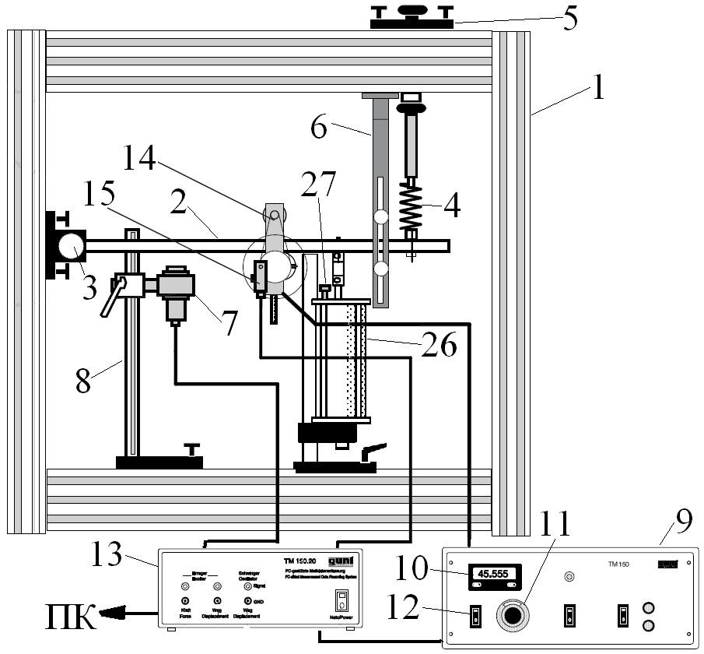 | 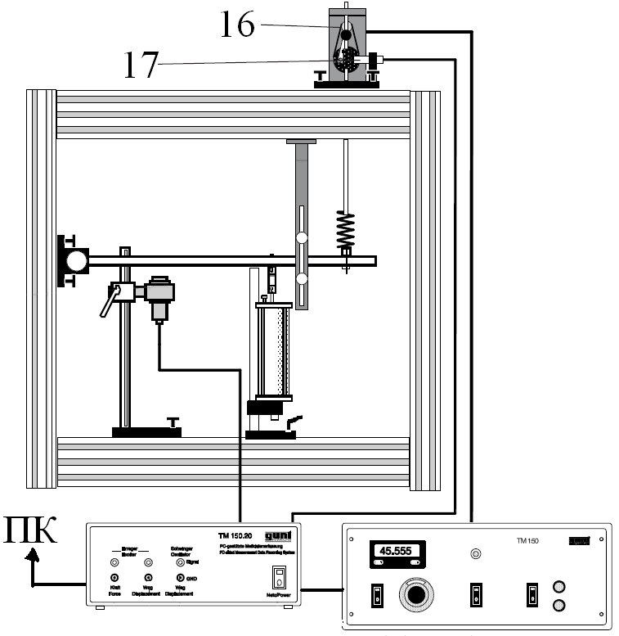
Рис. 9. Схема установки G.U.N.T. TM155 в случае реализации силового возбуждения | Рис. 10. Схема установки G.U.N.T. TM155 в случае реализации кинематического возбуждения

Детальное описание силового возбудителя эксцентрикового типа приведено на рис. 11. Для возбудителя кинематического типа подобное описание приведено на рис. 12.
Наименование компонентов установки, указанных цифрами на рис. 9 – 12, приведено в таблице.
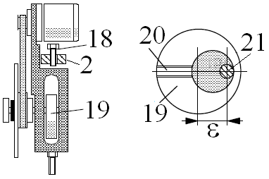 | 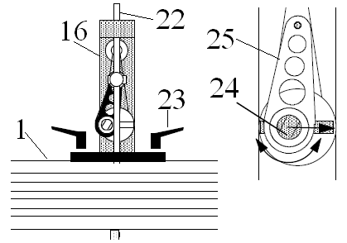
Рис. 11. Схема силового возбудителя | Рис. 12. Схема кинематического возбудителя

Таблица
Наименование компонентов установки TM155
№ | Название | № | Название
1 | Рама | 15 | Фотоэлектрический датчик числа оборотов
2 | Балка | 16 | Кинематический возбудитель
3 | Шарнир | 17 | Бесконтактный датчик числа циклов
4 | Пружина | 18 | Болт
5 | Крепление пружины | 19 | Эксцентрик
6 | Ограничитель колебаний | 20 | Затяжной болт эксцентрика
7 | Неконтактный датчик смещения | 21 | Вал эксцентрика
8 | Держатель датчика | 22 | Штанга, задающая перемещения
9 | Блок ТМ 150 | 23 | Крепление кинематического возбудителя
10 | Цифровой счетчик частоты возбуждения (в Гц) | 24 | Зажимной болт уровня смещения
11 | Рукоять задания частоты возбуждения | 25 | Шатун
12 | Клавиша включения прибора | 26 | Масляный демпфер
13 | Блок ТМ 155.20 | 27 | Регулировочный винт масляного демпфера
14 | Силовой возбудитель | 27 | Регулировочный винт масляного демпфера

Рассмотрим особенности некоторых элементов установки ТМ155 [8].
Балка (2 на рис. 9) представляет собой балку с прямоугольным поперечным сечением с размерами длина х ширина х высота $\text{732}×\text{25}×\text{12} \text{мм}$ и массой $1,\text{68} \text{кг}$. По длине балки имеется ряд отверстий, расположенных с шагом $\text{50} \text{мм}$, для позиционирования элементов оборудования.
В комплекте имеются пружины (3 на рис. 9) трех жесткостей $c$: $\left(0,\text{75} ;1,\text{75} ;3\right)Н/\text{мм}$.
Неконтактный датчик смещения (7 на рис. 9) – индукционный датчик положения. Диапазон измерения составляет $5−\text{10} \text{мм}$, которому соответствует пропорциональный диапазон выходного сигнала $1−9 В$. Рекомендуется устанавливать датчик так, чтобы расстояние от его верхней поверхности до нижнего края балки в нейтральном состоянии составляло бы $7,5 \text{мм}$ (см. рис. 13).
Диапазон частоты возбуждающей силы, задаваемой с использованием рукояти (11 на рис. 9), равен $0−\text{50} \text{Гц} $.
Силовой возбудитель (11 на рис. 9) монтируется на балку с использованием болта (18 на рис. 11) как показано на рис. 11. Для задания некоторого уровня эксцентриситета надо отвернуть затяжной болт эксцентрика (20 на рис. 11) и сдвинуть эксцентрик (19 на рис. 11), не забыв затем завернуть затяжной болт. Общая масса возбудителя $\text{772} г$. Масса эксцентрика $m_{u}=\text{100} г$. Значение эксцентриситета $ε$ изменяется в диапазоне $0−\text{10} \text{мм}$.
Кинематический возбудитель (16 на рис. 10) монтируется на раму с использованием зажимов (23 на рис. 12). При применении данного возбудителя пружина крепится непосредственно к штанге (22 на рис. 12), задающей перемещение, а крепление пружины (5 на рис. 9) при этом не используется. Для задания некоторого уровня амплитуды смещения надо отвернуть зажимной болт (24 на рис. 12), подвинуть шатун (25 на рис. 12) на требуемую величину, и затянуть зажимной болт. Диапазон значений амплитуд составляет $0−\text{20} \text{мм}$.
Для задания уровня коэффициента демпфирования $d$, который может изменять в интервале $5−\text{15} \text{Нс}/м$, масляного (вязкого) демпфера (26 на рис. 9) надо вращать регулировочный винт (27 на рис. 9). Масса подвижной части демпфера, присоединяемой к балке равна $\text{130} г$.

2.2. Программное средство для обработки и визуализации результатов экспериментов

Рассмотрим основные особенности программного средства для обработки и визуализации результатов экспериментов.
Строка меню содержит элементы представленные на рис. 14, 15 [9].
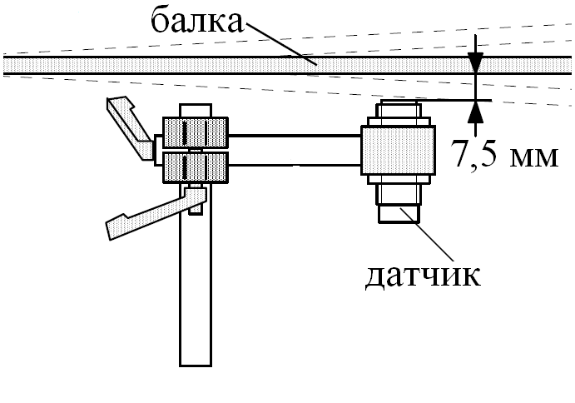 | 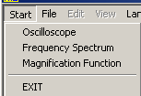 | 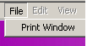
Рис. 13. Схема установки неконтактного датчика | Рис. 14. Общий вид панели меню и пункт Start | Рис. 15. Пункт меню File

Как можно видеть из рис. 15 пункт меню File предназначен только для распечатки данных.
Согласно рис. 14 пункт меню Start позволяет выбрать различные способы отображения и преобразования данных. Рассмотрим данные подпункты подробнее.
При выборе подпункта меню Oscilloscope появляется форма, приведенная на рис. 16. Данная форма служит для отображения сигнала поступающего от измерительной системы. Опишем основные блоки банной формы. Номера блоков соответвуют номерам, приведенным на рис. 16 [9].
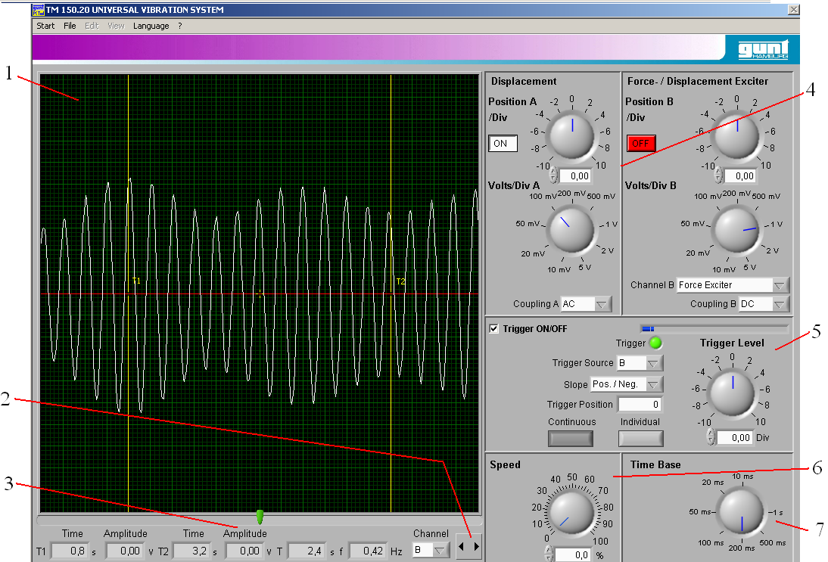
Рис. 16. Форма Oscilloscope

Блок 1 – Экран измеряемого сигнала служит для отображения изменяющегося во времени измеряемого сигнала. В окне есть два курсора (Т₁ и Т₂), которые могут быть использованы для нахождения периода или частоты. Данные курсоры могут перемещаться мышь или управляться посредством блок 2. Значения параметров, соответствующие положению курсоров, отображаются в блоке 3.
Блок 4 служит для настройки сигнала, поступающего от неконтактного датчика смешения – левая часть блока «Position A», и для настройки сигнала от возбудителя колебаний – правая часть блока «Position B», при этом, из выпадающего списка необходимо выбрать используемый тип возбуждения колебаний.
Блок 5 служит для настройки параметров отображения данных на Экране измеряемого сигнала. Длительность отображаемого интервала задается в блоке 7.
Блок 6 служит для регулировки числа оборотов (частоты) возбудителя вынужденных колебаний.
При выборе подпункта меню Frequency spectrum появляется форма, приведенная на рис. 17. Данная форма служит для отображения спектра частот, построенного на основе исходного сигнала [9].
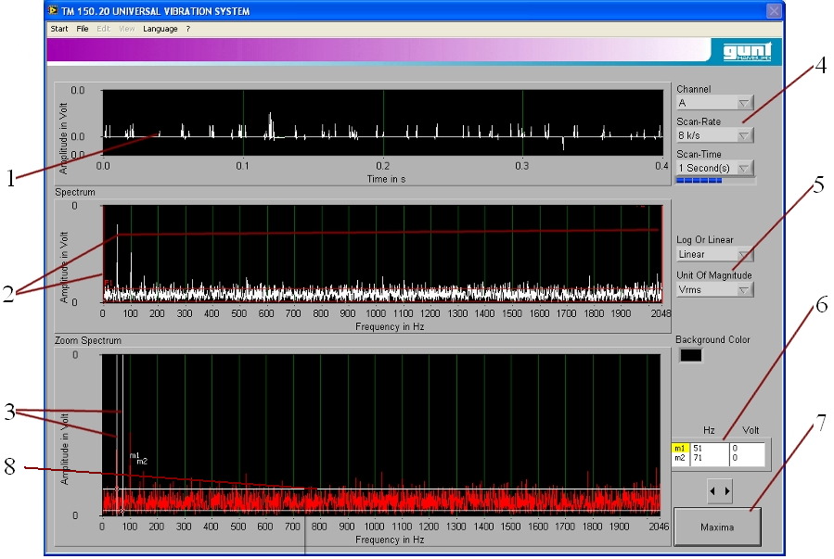
Рис. 17. Форма Frequency spectrum

Опишем основные блоки банной формы. Номера блоков соответвуют номерам, приведенным на рис. 17.
Блок 1 – окно, отображающее исходную зависимость амплитуд сигналов с каналов A и B, параметры которых были заданы в блоке 4 формы Oscilloscope, от времени. Особенности отображения данных в рассматриваемом блоке регулируются с использованием блока 4.
Блок 2 – окно, отображающее зависимость амплитуд сигналов каналов A и B от частоты. Настройки графиков в данном окне задаются в блоке 5. В окне присутствуют курсоры (F₁ и F₂), которые позволяют выбрать область графика для увеличения. Данная увеличенная область отображается в блоке 3. В блоке 3 для определения значений амплитуд и частот используются курсоры (m₁ и m₂). Значения параметров, соответствующие положению курсоров, отображаются в блоке 6. В данном окне с использованием блока 7 можно получить список всех точек превышающих некоторое предельное значение, задаваемое горизонтальным курсором (линия 8).

При выборе подпункта меню Amplification function появляется форма, приведенная на рис. 18. Данная форма служит для построения функции усиления или диаграммы Боде, или амплитудно-частотных и фазочастотных характеристик при вынужденных колебаниях системы [9].
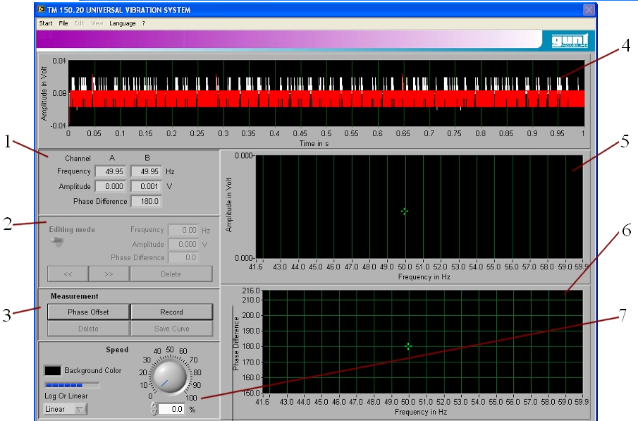
Рис. 18. Форма Amplification function

Блок 3 служит для записи точек (кнопка Record), по которым строятся амплитудно-частотные и фазочастотные характеристики. После записи всех точек, полученные диаграммы могут быть сохранены в виде текстового файла при нажатии на кнопку Save Curve.
Значения каждой из записываемых точек отображаются в блоке 1.
Блок 2 служит для редактирования уже записанных точек.
Блок 7 служит для задания типа осей координат (логарифмическая или линейная) и скорости возбудителя вынужденных колебаний.
Блок 4 – окно для отображения исходного сигнала.
Блок 5 – окно для отображения амплитудно-частотной характеристики.
Блок 6 – окно для отображения фазочастотной характеристики.

3. Определение характеристик внутреннего трения системы

Одной из основных проблем, возникающих при проведении моделирования колебательных процессов, является проблема отсутствия данных по диссипативным характеристикам системы [3]. Рассмотрим способ решения данной задачи.
Будем использовать экспериментально-расчетный подход. Опишем основные стадии данного подхода.
На первом этапе проводится экспериментальное определение диссипативной характеристики системы.
На втором этапе при некоторых допустимых значениях параметров внутреннего трения системы, используемых при проведении виртуального эксперимента, находится значение диссипативной характеристики системы в процессе моделирования. Затем, решается задача о нахождении таких параметров внутреннего трения системы, при которых невязка между экспериментальным и расчетным значениями диссипативной характеристика системы была бы минимальной.
Основной вопрос, возникающий при применении указанного метода - выбор диссипативной характеристики системы, относительно которой решается задача. Традиционно, в качестве такой характеристики предлагается использовать амплитудно-частотную характеристику системы [2, 5].
В случае рассматриваемой конструкции применение данного подхода невозможно, так как при вынужденных колебаниях изучаемой шарнирной балки наблюдаются «срывы» колебаний: резкое падение амплитуды колебаний при приближении к состоянию резонанса [2]. В данных условиях график амплитудно-частотной характеристики будет иметь скачок первого рода в области резонансного пика. Графики подобного вида согласно методике, предложенной в работе [2], не могут быть использованы при определении диссипативных характеристик системы.
С другой стороны, в работе [3] для нахождения параметров внутреннего трения системы предлагается использовать такую диссипативную характеристику системы, как логарифмический декремент затухания, определяемый по формуле (20). Будем использовать данный параметр.
Исходя из особенностей рассматриваемой нами системы, параметр внутреннего трения известен заранее – это коэффициент демпфирования $d$ вязкого демпфера. Базируясь на данной черте изучаемой конструкции, при построении КЭ модели так же будет выделен отдельный демпфирующий элемент.
Рассмотрим подробнее особенности реализации экспериментально-расчетной процедуры.

3.1. Экспериментальное определение

В рассматриваемой системе на масляном демпфере (26 на рис 9) отсутствуют деления, позволяющие определить, какое же значение коэффициента демпфирования выставлено, поэтому в процессе эксперимента помимо логарифмического декремента затухания $δ$ так же будем определять коэффициент демпфирования $d$.
Опишем последовательность действий при экспериментальном определении перечисленных выше величин с использованием установки G.U.N.T. TM155.
- Выбираем одну из пружин (4 на рис 9) и присоединяем ее к балке и держателю (5 на рис 9).
- Присоединяем масляный демпфер (26 на рис 9) к балке и устанавливаем регулировочный винт масляного демпфера (27 на рис 9) в некоторое промежуточное положение.
- Включаем установку клавишей включения прибора (12 на рис 9).
- Запускаем программу G.U.N.T. TM155.20 PC-Aided Measurement Data Recording System for TM 150 и выбираем в пункте меню Start подпункт Oscilloscope (см. рис. 14).
- В появившейся форме Oscilloscope задаем длительность отображаемого интервала $\text{200} \text{мс}$ (блок 7 на рис. 16).
- Выберем в качестве источника для записи канал «A», отожмем кнопку Continuous и нажмем кнопку Individual (блок 5 на рис. 16) и нанесем вертикальный удар по правому концу балки.
- На появившейся записи осциллограммы затухающих колебаний в Экране измеряемого сигнала (блок 1 на рис. 16) с использованием курсоров (Т₁ и Т₂) проведемследующие измерения:
Курсор Т₁ подводится ко второму максимуму, а курсор Т₂ к следующему за ним максимуму. Из блока 3 (на рис. 16) выписываются значения амплитуд $a_{ϕ1}^{1}$ и $a_{ϕ2}^{1}$. Процедура повторяется еще $g−1$ раз каждый раз сдвигая положение курсора Т₁ на один максимум в право. Итогом, является последовательность измеренных пар амплитуд $\left\{ a_{ϕ1}^{i},a_{ϕ2}^{i}\right\} ,i=\overline{1,g}$. На основании данной последовательности с использованием формулы (20) вычисляем последовательность логарифмических декрементов затухания $δ_{i} ,i=\overline{1,g}$. Находим среднее значение декремента затухания
$\bar{δ}=\frac{1}{g}\sum_{i=1}^{g}{δ_{i}}$. (46)
С использованием формул (2), (7), (15), (16), (18) и (20) можно получить выражение для коэффициента демпфирования
$d=\frac{2δ J_{O}ω_{0}}{b^{2}\sqrt{δ^{2}+4π^{2}}}$. (47)
Подставляя в формулу (47) выражение (46) получим искомое значение коэффициента демпфирования в изучаемой системе.

3.2. Определение с использованием пакета ANSYS WORKBENCH®

Для определения логарифмического декремента затухания с использованием пакета ANSYS WORKBENCH® построим модель изучаемой системы, состоящую из тех же элементов: шарнирной балки, пружинного подвеса с заданной жесткостью и вязкого демпфера с неизвестным коэффициентом демпфирования. Условия нагружения конструкции должны быть такими же, как и в ходе эксперимента, описанного в предыдущем подпункте. Следовательно, нагружение обусловлено импульсной нагрузкой и согласно градации типов динамического анализа, приведенной в подпункте 1.3.2, необходимо рассмотреть случай динамического анализа переходных процессов.

3.2.1. Последовательность шагов при проведении анализа переходных процессов в пакете ANSYS WORKBENCH®
Рассмотрим последовательность действий, которые необходимо выполнить для проведения анализа системы в пакете ANSYS WORKBENCH®. В общем случае данный набор шагов на примере анализа переходных процессов представлен на схеме, приведенной на рис. 19.
В схему входит блок Задание связей. Традиционно, при применении КЭ пакетов подразумевается наличие контактов между несколькими телами в системе. Вместе с тем, возможны варианты, когда тело контактирует с другим телом или пространством (закреплением) посредством некоторой связи, например, в случае рассматриваемой задачи такими связями являются упругий элемент (пружина) и вязкий элемент (масляный демпфер). Следовательно, в данном пункте задаются: контакты между телами и добавляются связи: упругие элементы, вязкие элементы, сосредоточенные массы [4].
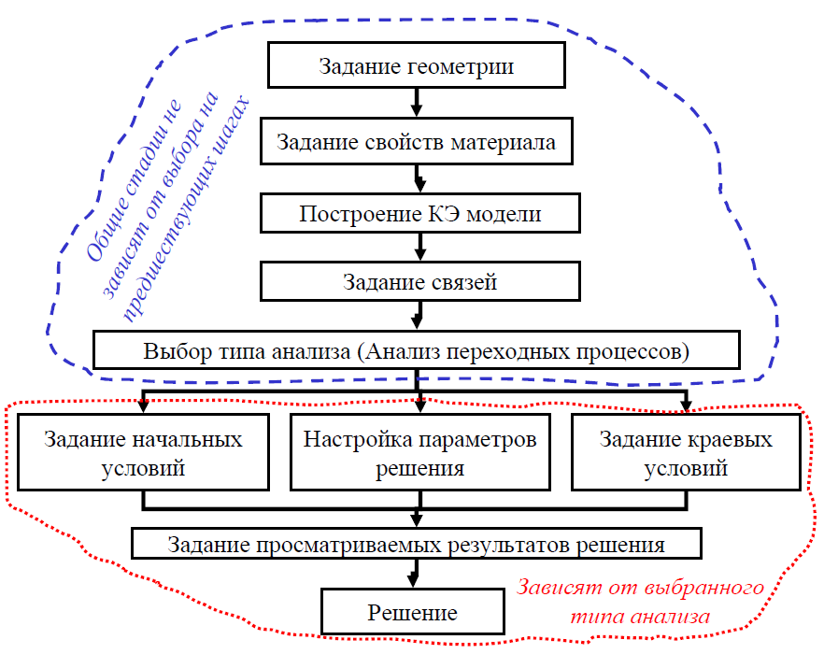
Рис. 19. Поэтапная схема действий в случае анализа переходных процессов

3.2.1. Определение декремента затухания с использованием пакета ANSYS WORKBENCH®

Найдем в случае изучаемой системы логарифмический декремент затухания с применением пакета ANSYS WORKBENCH®. Воспользуемся данной задачей как примером для иллюстрации действий при осуществлении анализа переходных процессов.
Общий вид рабочей области системы ANSYS WORKBENCH представлен на рис. 20.
Первая строка верхней части рабочей области состоит из панели главного меню и панели стандартных кнопок. Содержание второй и третьей строки, состоящей из панели кнопок и выпадающих списков, изменяется в зависимости от объекта выбранного в области дерева задачи (Outline…), расположенного в левой средней части рабочей области. Нижнюю левую часть рабочей области занимает форма детализации (Details of…) объекта, выделенного в дереве задачи, содержащая сведения об объекте, а так же зоны настройки его параметров. Правую часть рабочей области занимают зона построения и отображения в верхней части и зона сообщений, графиков и табличных данных (на рис. 20 показаны зоны графиков Graph и табличных данных Tabular Data), отображаемые значениях, в которых так же зависят от объекта выделенного в дереве задачи.

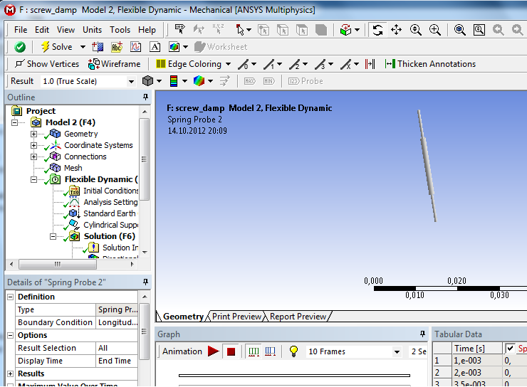
Рис. 20. Вид рабочей области системы ANSYS WORKBENCH

Рассмотрим последовательно этапы решения задачи в пакете ANSYS WORKBENCH®
Исходной точкой для начала построения модели и решения задачи, описываемой данной моделью, в рассматриваемом пакете является наличие геометрической модели исследуемой конструкции. В исследуемой задаче геометрической моделью будет балка с отверстием под ось шарнира, приведенная на рис. 21. Обратим внимание на область дерева решения задачи: она содержит только элементы: геометрия (Geometry), система координат (Coordinate System), КЭ модель (Mesh) и динамический анализ переходных процессов (в деформируемом теле) (Flexible Dynamic). Необходимо подчеркнуть, что на данном этапе рядом со значком пункта КЭ модель нет зеленых галочек. Данные галочки символизируют то, что значения или действия требуемые в указанном пункте заданы или выполнены. Рядом с пунктом анализ переходных процессов стоит знак вопроса – указание на отсутствие заполнения пункта соответствующим подпунктами. Значок молния означает, что в данном пункте надо запустить процесс.
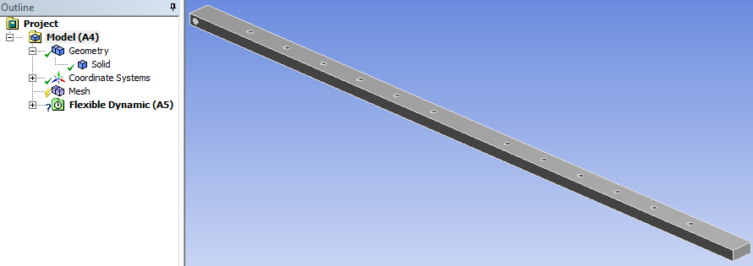
Рис. 21. Исходный набор пунктов при формулировке задачи

Для задания свойств материала надо в области дерево задачи выбрать объект геометрия и в открывшейся дочерней ветке выбрать соответствующее тело (в нашем случае Solid) (см. рис. 21). При этом, в форме детализации появится таблица со свойствами данного тела, в которой надо выбрать пункт присвоение типа материала (Assignment), как показано на рис. 22. В поле значений данного пункта открыть список и в нем выбрать материал конструкционная сталь. Для детализации свойств материала или задания нового материала надо открыть блок работы с инженерной информацией (Engineering Data). Более полное описание особенностей применения данного блока можно найти в работе [10].
Для построения сетки КЭ надо выбрать в дереве задачи пункт КЭ модель и нажав правую кнопку мыши вызвать контекстное меню, в котором выбрать пункт Generate Mesh.
Зададим начальные условия, соответствующие рассматриваемой задаче. Для этого раскроем ветку в пункте дерева задачи динамический анализ переходных процессов. Выберем подпункт начальные условия (Initial conditions) и, нажав правую кнопку мыши, вызовем контекстное меню, в котором выберем пункт скорость (Velocity), как показано на рис. 23.
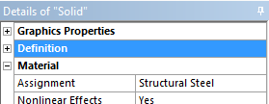 | 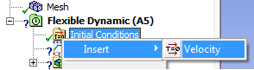
Рис. 22. Форма детализации при задании типа материала | Рис. 23. Задание начальных условий

Зададим значения начальной скорости, ее направление и область приложения. Для этого воспользуемся формой детализации, соответствующей пункту скорость. Сначала выберем способ описания, для этого в строке определяется (Define By) раскроем список в области значений и выберем компонентное описание (Components), как показано на рис. 24. а. Затем зададим область действия начального условия: выделим строку геометрия (Geometry) (см. рис. 24. б), выберем на панели кнопок кнопку выделение объемов и выделим в зоне построения и отображения рассматриваемую балку. Для утверждения выбранной геометрии нажмем кнопку применить (Apply) в строке геометрия. Направление скорости и ее величину зададим, как показано на рис. 24. б.
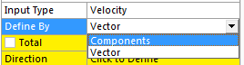  а. | 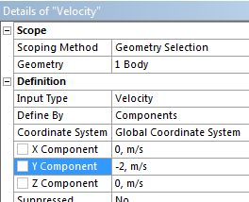  б.
Рис. 24. Форма детализации при задании начальной скорости: (а) выбор типа описания, (б) область приложения и значения

Приложим краевые условия к рассматриваемой балке. Данные условия должны соответствовать вращению балки на оси шарнира. В дереве задачи выберем пункт динамический анализ переходных процессов, нажав правую кнопку мыши, вызовем контекстное меню, в котором выберем пункт вставить. После этого, как показано на рис. 25, появится список объектов, являющихся моделями краевых условий. Выберем из данного списка пункт цилиндрическая опора (Cylindrical Support). Данное закрепление позволяет моделировать наличие вала, проходящего через цилиндрическое отверстие в теле. Применим рассматриваемое краевое условие к изучаемой балке. Зададим свойства объекта цилиндрическая опора. Так как должно быть возможно только вращение балки вокруг оси и невозможны смещения вдоль оси и по направлению перпендикулярному к оси шарнира, то выставим состояние свободно (Free) только для тангенциального перемещения (Tangential), как показано на рис. 26.
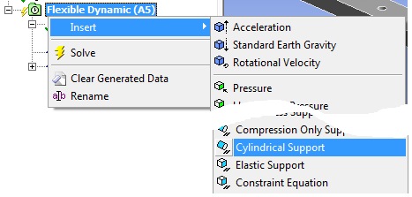
Рис. 25. Задание краевого условия

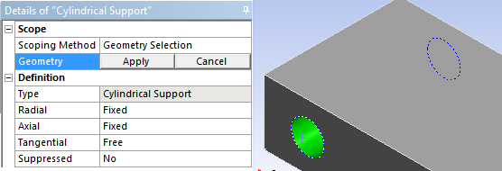
Рис. 26. Форма детализации для цилиндрической опоры

Определим область приложения опоры. Для этого в форме детализации выберем пункт геометрия (см. рис. 26), выберем на панели кнопок кнопку выделение поверхностей и выделим в зоне построения и отображения горизонтальное отверстие на левом торце рассматриваемой балки, как показано на рис. 26. Нажмем кнопку применить. Поверхность выбранного отверстия должна состоять только из одной грани!
Зададим настройки параметров решения. Для этого в области дерева задачи выберем подпункт настройки анализа (Analysis Settings), как показано на рис. 27, и рассмотрим, соответствующую ему форму детализации. На первом шаге зададим интервал времени в ходе, которого нас интересует течение переходного процесса. Выберем пункт время в конце шага (Step End Time) и в поле значений поставим время $1 с$(см. рис. 27). На следующем шаге определим способ дискретизации интервала времени при построении решения нелинейной задачи: в пункте определяется выберем значение по подшагам (Substeps), как показано на рис. 27. В следующих трех строках зададим исходное значение числа разбиений интервала времени (числа подшагов), минимальное значение числа разбиений и максимальное значение числа разбиений (см. рис. 27).
На этом этап задания параметров решения закончен.
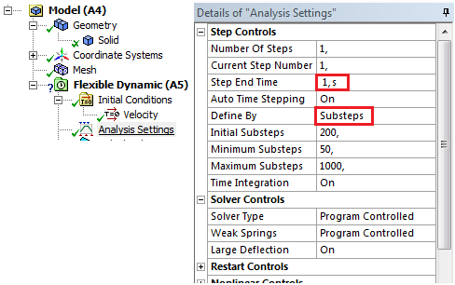
Рис. 27. Настройки параметров решения

Вернемся к общим стадиям при построении задачи и добавим модели пружины и вязкого демпфера.
Для этого в области дерева задачи выберем пункт модель (Model) и, нажав правую кнопку мыши, вызовем контекстное меню, в котором выделим пункт связи.
Добавим модель пружины, как показано на рис. 28. В области дерева задачи выберем пункт связи и, нажав правую кнопку мыши, вызовем контекстное меню, в котором выберем пункт вставить (Insert). После этого, как показано на рис. 28, появится список объектов, которые могут быть определены как связи. Выберем пункт пружина (Spring).
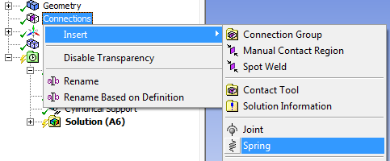
Рис. 28. Задание пружины

Зададим свойства объекта пружина. Рассмотрим соответствующую ей форму детализации, показанную на рис. 29.
На первом этапе задания свойств пружины зададим ее жесткость, для этого поставим соответствующее значение в текстовое поле в пункте продольная жесткость (Longitudinal Stiffness). Так как в изучаемой задаче пружина является упругой без демпфирования, то в текстовом поле в пункте продольное демпфирование (коэффициент демпфирования) (Longitudinal Damping) поставим значение $0$(см. рис. 29).
Выберем тип связи: пружина может соединять два объекта, а может соединять объект и неподвижное основание «землю». В рассматриваемом случае реализуется второй вариант. Тогда, в пункте границы (Scope) из списка выбираем значение тело-земля (Body-Ground).
В разделе ссылка (Reference) задаем координаты конца пружины, связанного с основанием. В разделе подвижный (Mobile) задаем координаты точки, в которой пружина связывается с подвижным телом, в нашем случае с балкой. На первом этапе определяют поверхность тела, с которой контактирует пружина: на панели кнопок выбираем кнопку , выделяем верхнюю грань балки и нажимаем в форме детализации кнопку принять. Затем задаем координаты точки на поверхности тела, как показано на рис. 29.

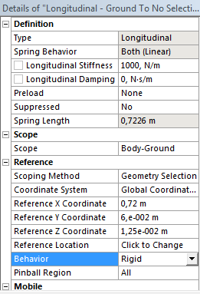 | 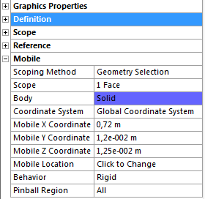
Рис. 29. Форма детализации объекта пружина
Аналогичным образом строим модель масляного демпфера. В отличии от пружины полагаем продольную жесткость равной нулю, а продольное демпфирование равное $\text{10} \text{Нс}/м$. Связываем демпфер с нижней гранью балки (как и в реальном приборе на рис. 9) Считаем, что демпфер закреплен на середине длины балки.
На данном шаге заканчивается формулировка модели и настройка параметров решения в случае динамического анализа переходных процессов. Перед запуском решения задачи укажем параметры, которые необходимо найти по результатам решения.
Целью данного виртуального эксперимента является определение логарифмического декремента затухания и определение действительного коэффициента демпфирования системы путем сравнения найденной величины и величины, полученной в ходе натурного испытания конструкции. Во время эксперимента последнего типа для определения логарифмического декремента затухания используются сведения о вертикальном перемещении некоторой точки балки, с использованием для определения величины перемещения неконтактного датчика смещения (7 на рис. 9). Следовательно, для корректности предполагаемого сопоставления результатов натурного и виртуального эксперимента, в процессе моделирования с использование пакета ANSYS WORKBENCH® необходимо записать зависимость вертикального перемещения от времени в той же точке, где в ходе натурного эксперимента был установлен датчик смещения.
В рассматриваемом пакете для определения значения какой-либо величины в заданной точке используется такой тип отображаемого результата как датчик (Probe).
Для добавления подобного типа отображаемого результата надо в дереве решения задачи выбрать пункт решение (Solution) и, нажав правую кнопку мыши, вызвать контекстное меню, в котором выбрать пункт вставить. После этого, как показано на рис. 30, появится список отображаемых результатов решения доступных для вставки. В нем выберем объект датчик, и из появившегося списка величин отображение, которых возможно датчиком, выберем перемещение (Deformation).

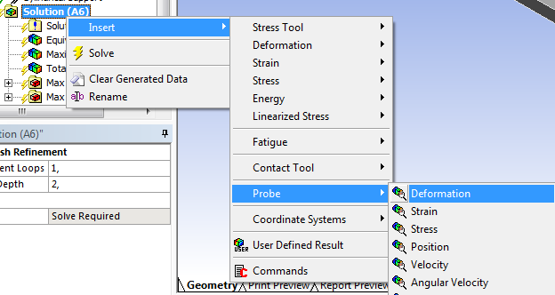
Рис. 30. Добавление объекта датчик

Настроим объект датчик. В области детализации для данного объекта зададим место его приложения (см. рис. 31): выбираем пункт геометрия, затем, в меню кнопок выделяем кнопку выбор линии , после чего выбираем в зоне построения и отображения на верхней грани балки контур, соответствующий второму вертикальному отверстию от левого края балки (считаем, что данная зона соответствует датчику перемещений в натурном эксперименте) и нажимаем кнопку принять.
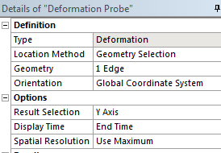
Рис. 31. Настройка объекта датчик

Для задания направления отображаемого результата используем пункт выбор результата (Result Selection), как показано на рис. 31.
Данный шаг является последним при подготовке задачи к решению.
Для запуска процесса решения задачи в области дерева задачи выделяем объект решение и, нажав правую кнопку мыши, вызываем контекстное меню, в котором выбираем пункт решить (Solve).
Для просмотра результатов полученного решения задачи надо в области дерева задачи раскрыть раздел решение, в котором выбрать пункт датчик перемещения (Deformation Probe). После выполнения данного действия в зоне построения и отображения появится вид объекта в момент времени выбранный в пункте отображение на момент времени (Display Time) в форме детализации данного объекта (см. рис. 31). В зоне сообщений, графиков и табличных данных будут отображены график зависимости от времени вертикального перемещения и двухстолбцовая таблица, в которой первый столбец содержит значения моментов времени, а второй столбец содержит соответствующие значения перемещения, как показано на рис. 32.
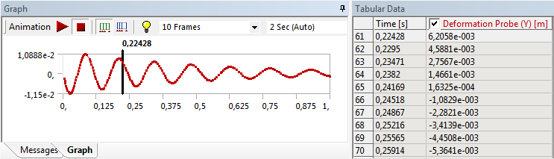
Рис. 32. Отображение результатов решения анализа переходных процессов

Для обработки результатов решения можно либо экспортировать табличные данные в текстовый файл, вызвав щелчком правой кнопки мыши на таблице контекстное меню, либо подвести курсор к интересующей точке на графике и щелкнуть левой кнопкой мыши, при этом, на графике отобразится вертикальная линия, соответствующая моменту времени в выбранной точке, и верхней записью таблицы станет запись так же, соответствующая выбранному моменту времени, как показано на рис. 32.
Определим логарифмический декремент затухания на основании результатов виртуального эксперимента. Для этого воспользуемся методикой, изложенной в подпункте 3.1 для тех же целей в случае натурного эксперимента.
Курсор в области графика (рис. 32) подводится к первому максимуму и производится щелчок, из таблицы выписывается значение перемещения соответствующее данному максимуму. Указанное значение – первая амплитуда $a_{ϕ1}^{\text{ВЭ} 1}$ в первом измерении. Затем курсор подводится ко второму максимуму и производится щелчок, из таблицы выписывается значение перемещения соответствующее данному максимуму. Указанное значение – вторая амплитуда $a_{ϕ2}^{\text{ВЭ} 1}$ в первом измерении. Проводится еще $g−1$ измерение каждый раз сдвигая положение для измерения первой амплитуды на один максимум в право. Итогом, является последовательность измеренных пар амплитуд $\left\{ a_{ϕ1}^{\text{ВЭ} i},a_{ϕ2}^{\text{ВЭ} i}\right\} ,i=\overline{1,g}$. На основании данной последовательности с использованием формулы (20) вычисляем последовательность логарифмических декрементов затухания $δ_{i}^{\text{ВЭ}} ,i=\overline{1,g}$. Находим среднее значение декремента затухания в виртуальном эксперименте
${\bar{δ}}^{\text{ВЭ}}=\frac{1}{g}\sum_{i=1}^{g}{δ_{i}^{\text{ВЭ}}}$. (48)

3.2.3. Нахождение характеристик внутреннего трения системы

Опишем методику определения коэффициента демпфирования на основе сравнения логарифмических декрементов затухания, полученных во время натурного и виртуального экспериментов.
В результате проведения виртуального эксперимента с использованием формулы (48) получается значение логарифмического декремента затухания, причем данное значение зависит от принятого при решении параметра внутреннего трения, в случае рассматриваемой конструкции от коэффициента демпфирования $d$,
${\bar{δ}}^{\text{ВЭ}}=Δ\left(d\right)$, (49)
где $Δ\left(d\right)$ – неявная функция – это отклик системы, получаемый в результате КЭ решения при заданном значении коэффициента демпфирования.
С другой стороны, в результате натурного эксперимента по формуле (46) определяется значение логарифмического декремента затухания системы $\bar{δ}$. Очевидно, если значение, получаемое по формуле (48), совпадет с данным, то коэффициент демпфирования, используемый при проведении виртуального эксперимента, подобран правильно. Следовательно, имеем нелинейное уравнение, содержащее неявную функцию
$\bar{δ}−Δ\left(d\right)=0$. (50)
Для решения данного уравнения заменим неявную функцию (49) некоторой аппроксимацией. Согласно условию задачи для заданной системы коэффициент демпфирования принадлежит некоторому отрезку $d∈\left[d_{0},d_{к}\right]$, в случае рассматриваемой шарнирной балки согласно данным, приведенным в подпункте 2.1 $d∈\left[5; \text{15}\right]\text{Нс}/м$. Заменим данный непрерывный отрезок дискретным аналогом, состоящим из $n_{d}$точек,
$d_{i}=d_{0}+{\text{ih}}_{d} , i=\overline{0,n_{d}}$, (51)
где $h_{d}=\left(d_{к}−d_{0}\right)/n_{d}$ – шаг дискретизации. Проведем $n_{d}+1$виртуальных экспериментов (расчетов модели конструкции с использование пакета ANSYS WORKBENCH®) каждый при своем значении коэффициента демпфирования из набора (51), получим набор
${\bar{δ}}_{i}^{\text{ВЭ}}=Δ\left(d_{i}\right) , i=0,n_{d}$. (52)
Аппроксимируем неявную функцию (49) полиномом степени $n_{Δ}≤n_{d}$
$Λ_{Δ}\left(d\right)=\sum_{i=0}^{n_{Δ}}{λ_{i}d^{i}}$, (53)
где $λ_{i} , i=0,n_{Δ}$ – коэффициенты полинома, которые могут быть найдены с применением метода наименьших квадратов [11] с учетом набора (52).
После нахождения аппроксимирующего полинома (53) нелинейное уравнение (50) примет вид
$\bar{δ}−\sum_{i=0}^{n_{Δ}}{λ_{i}d^{i}}=0$. (54)
Решая уравнение (54) с учетом приведенного в подпункте 2.1 диапазона возможных значений коэффициента демпфирования масляного демпфера, найдем искомое значение коэффициента демпфирования $d^{}$. Таким образом, характеристика внутреннего трения, соответствующая уровню данной величины в реальном объекте, используемая при построении КЭ модели найдена.
Основной особенностью рассматриваемой системы (шарнирной балки) является то, что внутреннее трение системы обусловлено одном элементом: масляным демпфером, который при построении КЭ модели так же был реализован в качестве отдельного элемента. Следовательно, имеется возможность сравнить найденное значение $d^{}$ с вычисленным по формуле (47) значением коэффициента демпфирования на основании экспериментальных данных. И еще раз проверить полученное решение.
В реальных конструкциях подобное сравнение провести чаще всего не получается, так как в данных системах внутреннее трение достаточно часто обусловлено процессами, распределенными по всей системе, а не сосредоточенными в одном элементе [3].

4. Исследование влияния внутреннего трения и способа возбуждения на вынужденные колебания

Рассмотрим особенности поведения системы в условиях вынужденных колебаний. Изучим влияние внутреннего трения и способа возбуждения вынужденных колебаний. При анализе проведем параллельное исследование в рамках натурного и виртуального эксперимента. Данное распараллеливание возможно в связи с методикой получения параметров внутреннего трения системы, используемых при виртуальном эксперименте, на основе результатов натурного эксперимента. Натурный эксперимент будем выполнять с использованием комплекса G.U.N.T. TM155. Виртуальный эксперимент будет осуществляться с использованием пакета ANSYS WORKBENCH®.
Перед переходом к детальному описанию особенностей проведения экспериментов указанных типов, конкретизируем основные характеристики, которые будут использованы при описании поведения изучаемой системы в условиях вынужденных колебаний. В подпункте 1.2.2 в качестве подобных характеристик было предложено использовать амплитудно-частотную характеристику (рис. 7) и фазочастотную характеристику (рис. 8). Помимо данных диаграмм при описании процесса вынужденных колебаний достаточно часто используется их комбинация, называемая диаграммой (графиком) Боде [4]. Ниже будут использованы все перечисленные характеристики.

4.1. Экспериментальное исследование

Опишем последовательность действий при экспериментальном исследовании процесса вынужденных колебаний с использованием установки G.U.N.T. TM155.
Сначала рассмотрим случай силового возбуждения колебаний. Общий вид установки в данном варианте представлен на рис. 9.
Считаем, что установка использовалась предварительно для определения коэффициента демпфирования, поэтому настройки масляного демпфера и жесткость пружины не изменяем. При заданных предположениях последовательность шагов при исследовании вынужденных колебаний примет вид
- Установить заданный уровень эксцентриситета для $ε$ для массы $m_{u}$, как показано на рис. 11.
- Установить возбудитель на балку и зафиксировать его болтом (рис. 11).
- Присоединить фотоэлектрический датчик числа оборотов к (15 на рис. 9) к блоку ТМ 155.20 (13 на рис. 9)
- Включить установку клавишей включения прибора (12 на рис 9).
- Запустить программу G.U.N.T. TM155.20 PC-Aided Measurement Data Recording System for TM 150 и выбрать в пункте меню Start подпункт Frequency spectrum (см. рис. 14).
- В появившейся форме Frequency spectrum в блоке 4 выбираем канал A, затем, в блоке 2 (см. рис. 17) с использованием курсоров (F₁ и F₂) задаем диапазон области графика для увеличения, соответствующий диапазону рабочих частот, используемому в установке G.U.N.T. TM155: $0−\text{50} \text{Гц}$. Далее рассматриваем область отображения в блоке 3 (см. рис. 17).
- Медленно вращая рукоять частоты возбуждения (11 на рис. 9) проходим весь диапазон частот, реализуемых в данной установке.
- В блоке 3 формы Frequency spectrum (см. рис. 17) после прохождения всего диапазона частот отображается амплитудно-частотная характеристика системы.
- Вращая рукоять частоты возбуждения (11 на рис. 9) возвращаем частоту возбуждающей силы в положение $0 \text{Гц}$, следя за значением частоты на цифровом счетчике частоты возбуждения (10 на рис. 9).
- Переходим к построению диаграммы Боде. Выбираем в пункте меню Start подпункт Amplification function (см. рис. 14).
- Медленно вращая рукоять частоты возбуждения (11 на рис. 9) увеличиваем частоту до тех пор, пока значение амплитуды перемещения балки (поле Amplitude для канала A в блоке 1 на рис. 18) не станет отличным от нуля.
- Нажимаем кнопку запись (Record) в блоке измерения (Measurments) (блок 3 на рис. 18) для записи точки на диаграмме Боде.
- Последовательно снимаем набор точек, описывающих диаграмму Боде, при увеличении частоты возбуждающей силы, повторяя шаги 10 – 11, до тех пор, пока не будет достигнута верхняя граница диапазона частот $\text{50} \text{Гц}$. При этом, начиная со второй записанной точки в блоках 5 и 6 на рис. 18, отображаться графики амплитудно-частотной и фазочастной характеристик соответственно.
- По результатам измерений отображается диаграмме Боде для рассматриваемой балки при заданном уровне демпфирования и силовом возбуждении, как показано на рис. 33.
- Для сохранения диаграммы в виде столбцов значений в текстовом файле надо нажать на кнопку Save Curve в блоке 3 на рис. 18.
Рассмотрим случай кинематического возбуждения колебаний. Общий вид установки в данном варианте представлен на рис. 10.
Считаем, что установка использовалась предварительно для определения коэффициента демпфирования, поэтому настройки масляного демпфера и жесткость пружины не изменяем. При заданных предположениях последовательность шагов при исследовании вынужденных колебаний примет вид
- Отсоединить держатель пружины (5 на рис. 9)
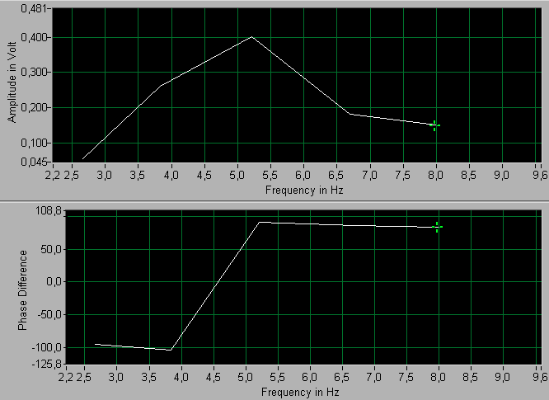
Рис. 33. Вид экспериментальной диаграммы Боде

- Установить заданный уровень смещения на кинематическом возбудителе, как показано на рис. 12
- Установить возбудитель на раму, и зафиксировать его креплением кинематического возбудителя, как показано на рис. 12.
- Присоединить пружину (4 на рис. 9) к штанге задающей перемещения (22 на рис. 12), как показано на рис. 10.
- Присоединить бесконтактный счетчик числа циклов (17 на рис. 10) к блоку ТМ 155.20 (13 на рис. 9).
- Дальнейшие действия повторяют шаги 4 – 15 при проведении анализа вынужденных колебаний с использованием силового возбуждения.

4.2. Исследование с использованием пакета ANSYS WORKBENCH®

Исследование вынужденных колебаний в КЭ системах проводится в рамках гармонического анализа, как было указано в подпункте 1.3.2.
В пакете ANSYS WORKBENCH® последовательность шагов, реализуемая в рамках указанного выше типа анализа, полностью совпадает со схемой, приведенной на рис. 19 [4]. Единственное отличие состоит в том, что в блоке Выбор типа анализа, надо указать гармонический анализ.
Перейдем к описанию особенностей проведения гармонического анализа (виртуального эксперимента) в используемом пакете на примере рассматриваемой шарнирной балки.

4.2.1. Исследование в случае силового возбуждения

Рассмотрим случай силового возбуждения вынужденных колебаний. При проведении гармонического анализа воспользуемся моделью построение, которой было описано в разделе 3 при выполнении анализа переходных процессов. Изменим тип анализа на гармонический (Harmonic Response). Присутствующие краевые условия и связи с пружиной и демпфером оставим без изменения. Удалим все существующее в модели типы отображаемых результатов. Для этого выделим их, и, нажав правую кнопку мыши, вызовем контекстное меню, в котором выберем пункт удалить.
Построим модель вибратора (рис.11), используемого при силовом возбуждении. Согласно данным, приведенным в пункте 2.1 масса вибратора (неподвижной его части) сопоставима с массой балки, поэтому при построении модели ее необходимо учесть. При этом, размеры вибратора существенно меньше размеров балки. Следовательно, неподвижную часть вибратора можно представить в виде точечной массы, добавленной к конструкции. Опишем процедуру введения данного объекта.
В области дерева решения задачи раскроем ветку геометрия и в ней выберем объект твердое тело (Solid). Нажав правую кнопку мыши, вызовем контекстное меню, в котором выберем пункт вставить. Из выпадающего подменю выберем пункт точечная масса (Point Mass), как показано на рис. 34. Настроим введенный объект. В форме детализации для данного объекта выберем раздел геометрия и, сменив тип указателя на выбор линии , выделим в зоне построения и отображения шестое отверстие от левого края балки (для рассматриваемого случая в установки G.U.N.T. TM155 вибратор закреплен в данном отверстии). Зададим значение массы в пункте масса (Mass), (см. рис. 35). Значения моментов инерции задаваться не будут, так считаем, что размерами вибратора можно пренебречь по сравнению с размерами балки.
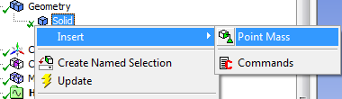 | 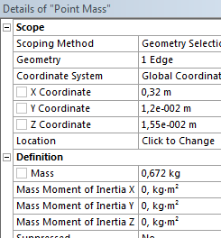
Рис. 34. Добавление объекта точечная масса | Рис. 35. Настройка объекта точная масса

Общий вид системы с учетом введения точечной массы показан на рис. 36.
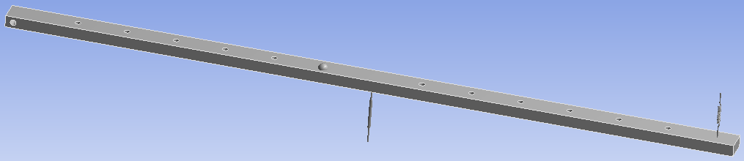
Рис. 36. Конструкция при моделировании силового возбуждения

Рассмотрим модель подвижной части вибратора. Данный элемент конструкции вызывает гармоническую силу, действующую в вертикальном направлении, амплитудное значение которой находится по формуле
$F_{e a}=m_{u}εΩ^{2}$. (55)
В изучаемых условиях в качестве модели подвижной части вибратора рассмотрим вертикальную силу с амплитудой, определяемой по формуле (55). Опишем процедуру задания данной силы и ее свойств.
В области дерева задачи выберем объект гармонический анализ. Нажав правую кнопку мыши, вызовем контекстное меню, в котором выделим пункт вставить. Из выпадающего списка выберем пункт сила (Force), как показано на рис. 37. Настроим введенный объект. В меню детализация для данного объекта выберем раздел геометрия и повторим последовательность шагов при задании места локализации для объекта точная масса, описанную выше (расположение силы и точечной массу должны совпадать, так данные два объекта реализуют один элемент: силовой возбудитель вынужденных колебаний). Зададим величину силы и ее направление. Выберем способ задания силы как покомпонентный и для компоненты «Y» проставим значение, определяемое по формуле (55). В данном месте надо сделать две ремарки. Первая, в гармоническом анализе все краевые условия типа: силы, моменты, перемещения и ускорения, считаются изменяющимися по гармоническому закону с амплитудами равными заданным значениям. Вторая, исходя из формул (55) амплитудное значение вынуждающей силы $F_{e a}$ должно изменяться в зависимости от частоты, но в пакете ANSYS WORKBENCH® в блоке гармонического анализа данную зависимость реализовать невозможно, поэтому в формулу (55) подставим некоторое значение частоты из допускаемого лабораторной установкой G.U.N.T. TM155 диапазона $0−\text{50} \text{Гц}$. Наиболее корректно выбрать в качестве данной частоты резонансную частоту. Помимо указанных выше параметров, можно так же задать сдвиг фазы для вынуждающего усилия. В данном случае, как показано на рис. 38, указанная характеристика Phase Angle равна ${\text{180}}^{∘}$.
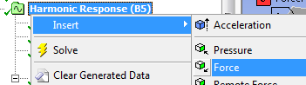 | 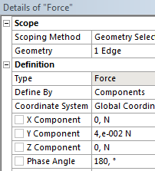
Рис. 37. Добавление объекта сила | Рис. 38. Настройка объекта сила

Зададим настройки параметров решения. Для этого в области дерева задачи выберем подпункт настройки анализа, и изучим, соответствующую ему форму детализации, показанную на рис. 39. Для корректности сравнения результатов натурного и виртуального экспериментов, рассмотрим в качестве диапазона частот – диапазон лабораторной установки. В качестве метода решения (Solution Method) в выпадающем списке выберем полный (Full), как показано на рис. 39. Также зададим число значений частот, для которых будут вычислены параметры отклика на вынуждающую силу: величина Solution Intervals равна $\text{100}$.
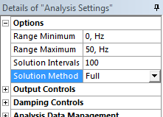
Рис. 39. Настройки объекта параметры решения

Определим отображаемые параметры. В области дерева задачи выберем объект решение. Нажав правую кнопку мыши, вызовем контекстное меню, в котором выберем пункт вставить. В появившемся контекстном подменю выделим пункт частотная характеристика (Frequency Response). Затем, как показано на рис. 40, из выпадающего списка выберем пункт перемещение. Настроим введенный объект. В меню детализация для данного объекта, показанном на рис. 41, выделим раздел геометрия и выбираем ту же область, что и в случае настройки объекта датчик в подпункте 3.2.1. Затем, зададим направление интересующего нас перемещения: вертикальное – ось $Y$, путем выбора в пункте ориентация (Orientation) в выпадающем списке соответствующей строки.
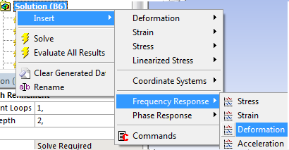 | 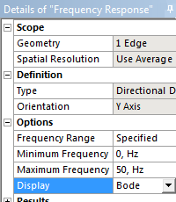
Рис. 40. Добавление объекта частотная характеристика | Рис. 41. Настройка объекта частотная характеристика

Диапазон частот указываем, совпадающим со значениями для объекта параметры решения. В качестве типа отображаемой характеристики в пункте Display из выпадающего списка выберем диаграмму Боде (Bode).
Осуществим решение и отобразим полученные значения. Вид диаграммы Боде, найденной в результате решения, для рассматриваемой нами точки конструкции, приведен на рис. 42.
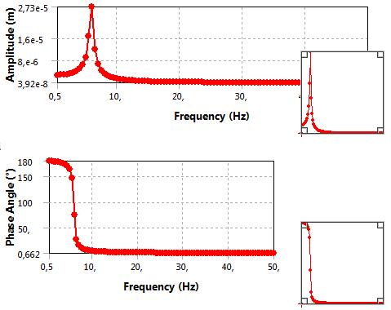
Рис. 42. Диаграмма Боде, полученная в ходе виртуального эксперимента при условиях силового возбуждения

На рис. 42 верхний график является амплитудно-частотной характеристикой, а нижний фазочастотной характеристикой. Квадраты слева внизу каждого графика, показывают какая часть графика отображается (в рассматриваемом случае отображается весь график в целом).

4.2.2. Исследование в случае кинематического возбуждения

Рассмотрим случай кинематического возбуждения вынужденных колебаний. В данном случае непосредственно воспользоваться моделью полученной при анализе переходных процессов нельзя, так как в изучаемом случае верхний край пружины должен быть соединен с подвижным элементом кинематического вибратора (22 на рис. 12). Для возможности смоделировать указанный тип закрепления изменим геометрию системы, добавив еще одно тело, как показано на рис. 43.
После добавления новой геометрии, для нее добавим тип анализа –гармонический. И далее в соответствии со схемой на рис. 19 и, базируясь на разобранном в пункте 3.2.1 примере, реализуем все оставшиеся пункты. Строим КЭ модель конструкции. Задаем цилиндрическую опору. Задаем демпфер. Отличие возникнет при приложении пружины: в форме детализации для данного объекта (см. рис. 29) в пункте границы выберем значение тело-тело (Body-Body); там же в разделе ссылка при задании координат пружины возьмем в качестве геометрического объекта нижнюю грань добавочного тела; все оставшиеся поля заполним, как и в подпункте 3.2.1.
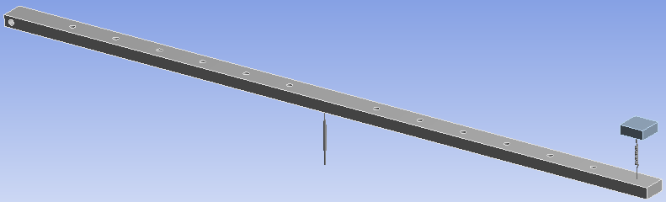
Рис. 43. Конструкция при моделировании кинематического возбуждения

Опишем модель кинематического возбуждения. Так как введенное в модель второе тело (параллелепипед без отверстий на рис. 43) является моделью штанги задающей перемещения (22 на рис. 12), то оно должно совершать вертикальные гармонические колебания с некоторой амплитудой перемещения. Зададим подобные условия. Для этого опишем перемещения верхней грани добавочного тела.
Зададим объект перемещение. В области дерева задачи выделим объект гармонический анализ. Нажав правую кнопку мыши, вызовем контекстное меню, в котором отберем пункт вставить. Из выпадающего списка выберем пункт перемещение (Deformation), как показано на рис. 44. Настроим введенный объект. В меню детализация для данного объекта выберем раздел геометрия и сменим тип указателя на выбор поверхности , выделим нижнюю грань добавочного тела в зоне построения и отображения и нажмем кнопку принять в форме детализации. Зададим величину перемещения и его направление.
Выберем способ задания перемещения как покомпонентный и для компоненты «Y» зададим не нулевое значение, как показано на рис. 45. Все остальные компоненты должны равняться нулю, так как смещение штанги вибратора возможно только по вертикали. Данные значения перемещений в рамках изучаемого анализа, есть амплитудные значения гармонических колебаний перемещений в заданных направлениях.

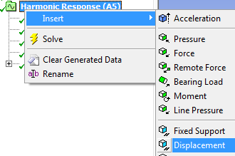 | 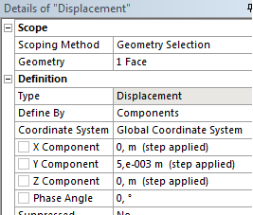
Рис. 44. Добавление объекта перемещение | Рис. 45. Настройка объекта перемещение

Настройки параметров решения и отображаемых параметров совпадаю с значениями, приведенными в подпункте 4.2.1.
Вид диаграммы Боде, полученной в результате решения, для рассматриваемой нами точки конструкции, приведен на рис. 46.
Квадраты слева внизу каждого графика, позволяют помимо контроля отображения еще изменять масштаб отображаемой области: например, на графике фазочастотной характеристики был укрупнен вид области, соответствующей зоне резонанса, путем смещения квадратов за углы, показанные стрелками, в наплавлении стрелок. Для смещения надо подвести указатель мыши к углу нажать левую клавишу и перемещать угол квадрата, не отпуская клавиши.

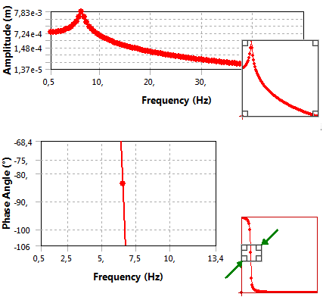
Рис. 45. Диаграмма Боде, полученная в ходе виртуального эксперимента при условиях кинематического возбуждения

6. Задание

Часть 1. Определение характеристик внутреннего трения в шарнирной балке с демпфером
- Ознакомится с устройством лабораторной установки и методикой проведения эксперимента.
- Провести экспериментальное определение логарифмического декремента затухания, описанное в подпункте 3.1.
- Вычислить на основании формулы (47) экспериментальное значение коэффициента демпфирования.
- Ознакомиться с методикой проведения виртуального эксперимента
- Осуществить расчетное определение логарифмического декремента затухания, описанное в подпункте 3.2.
- Найти коэффициент демпфирования системы на основании способа, описанного в подпункте 3.3.
- Провести сравнение экспериментального и расчетного значений коэффициента демпфирования.

После проведения экспериментального исследования демпфирования в конструкции положение регулировочного винта масляного демпфера (27 на рис. 9) должно оставаться неизменным!

Часть 2. Исследование вынужденных колебаний в условиях силового возмущения шарнирной балки с демпфером
- Ознакомится с устройством лабораторной установки и методикой проведения эксперимента.
- Провести экспериментальное исследование вынужденных колебаний в условиях силового возбуждения, описанное в подпункте 4.1.
- Провести численное исследование вынужденных колебаний в условиях силового возбуждения, описанное в подпункте 4.2.1.
- Сравнить полученные в ходе натурного и виртуального эксперимента амплитудно-частотные и фазочастотные характеристики (сравнить диаграммы Боде).

После проведения экспериментального исследования вынужденных колебаний системы при силовом возбуждении положение регулировочного винта масляного демпфера (27 на рис. 9) должно оставаться неизменным!

Часть 3. Исследование вынужденных колебаний в условиях кинематического возмущения шарнирной балки с демпфером
- Ознакомится с устройством лабораторной установки и методикой проведения эксперимента.
- Провести экспериментальное исследование вынужденных колебаний в условиях кинематического возбуждения, описанное в подпункте 4.1.
- Провести численное исследование вынужденных колебаний в условиях кинематического возбуждения, описанное в подпункте 4.2.2.
- Сравнить полученные в ходе натурного и виртуально эксперимента амплитудно-частотные и фазочастотные характеристики (сравнить диаграммы Боде).

Провести сравнение результатов полученных при силовом и кинематическом возбуждении.

7. Контрольные вопросы

- Что такое свободные колебания?
- Что такое вынужденные колебания?
- Какой смысл имеют амплитудно-частотная и фазочастотная характеристики?
- Получите аналог уравнения колебаний (13) и формулы (16) при условии, что учитывается вес подвижной части масляного демпфера.
- Допустимо применение формул (13) и (16) при описании затухающих колебаний в установке ТМ 155? Обосновать ответ с учетом зависимостей, полученных в вопросе 4 и параметров установки.
- Получите аналог уравнения колебаний (25), (26) и формулы (29) при условии, что учитывается вес неподвижной части силового возбудителя колебаний.
- Допустимо применение формул (25) и (26) при описании вынужденных колебаний при силовом возбуждении в установке ТМ 155? Обосновать ответ с учетом зависимостей, полученных в вопросе 6 и параметров установки.
- Какой элемент матрицы сопротивления будет присутствовать при построении конечно-элементной модели рассматриваемой системы?

Список литературы

- Shin-ichi Nishida. Failure analysis in engineering applications. – Butterworth, 1990. – 220 p.
- Прочность. Устойчивость. Колебания: справочник в 3. т. Т. 3/ И.А. Биргер, Я.Г. Пановко. – М.: Машиностроение, 1968. – 568 с
- Вибрации в технике: справочник в 6. т. Т. 6: Зашита от вибрации и ударов / Ред. совет В.Н. Челомей (пред.). – М.: Машиностроение, 1981. – 456 с.
- ANSYS release 13.0 Documentation for ANSYS WORKBENCH [Электронный ресурс] : ANSYS Inc. — Электрон. дан. и прогр. — [Б. м.], 2010. — 2 электрон, опт. диск (DVD-ROM).
- Лойцянский Л.Г., Лурье А.И. Курс теоретической механики: в 2. т. Т. 2: Динамика. – М : Наука, Главная редакция физико-математической литературы, 1983. – 640 с.
- Галлагер Р. Метод конечных элементов. Основы: Пер. с англ. – М. : Мир, 1984. – 428 с.
- Зенкевич О. Метод конечных элементов в технике: Пер. с англ. – М. : Мир, 1975. – 544 с.
- Инструкция по проведению экспериментов TM 155. Устройство исследования свободных и вынужденных колебаний: Руководство пользователя. – G.U.N.T., 2011. – 40 с.
- TM 15x.20 Software for data acquisition: Instruction manual. – G.U.N.T., 2003. – 28 с.
- Берендеев Н.Н. Методы решения задач усталости в пакете ANSYS WORKBENCH®: Учебно-методическое пособие. – Нижний Новгород: Нижегородский госуниверситет, 2012. – 64 с.
- Амосов А.А., Дубинский Ю.А., Копченова Н.В. Вычислительные методы для инженеров. – М.: Высш. шк., 1994. – 544 с.

